
Logo de l’entreprise

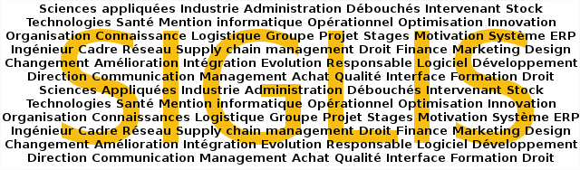
Master Sciences et Technologies,
Mention Informatique, Parcours SIGLIS
Stage 1ère année

Titre du stage
Image en rapport avec votre stage : (NE PAS LAISSER LES MANCHOTS) et penser au pied de page en mettant votre nom d’étudiant.

 | Logo de l’entreprise
Université de Pau et des Pays de l’Adour  Collège STEE  Sciences Anglet  Master Sciences et Technologies  Mention Informatique  Parcours SIGLIS  1 Allée du Parc Montaury  64600 ANGLET  Tél : 05 59 57 44 01 | Air Aviation  Adresse Géographique :  54, Avenue Marcel De Cheval  64210 AHETZE  Adresse Postale :  Service du personnel  Bp N°24  66666 AHETZE  Tél : 05 99 99 99 99  Fax : 05 99 99 99 99
Tuteur de stage :  M. Gérard MANSOIF | Maître de Stage :  Mme Chabina VARREAU

Stage
du 01 avril 2022 au 30 Juillet 2025
Titre du stage
Votre Banière ici

Promotion 2021-2022 | Beñat TINTERDITE

Remerciements
[À compléter : cette page vous appartient. Remerciez ici, en quelques phrases sincères, les personnes qui vous ont encadré et aidé pendant le stage, votre tuteur académique, votre maître de stage, l'équipe du laboratoire, et toute personne ayant facilité votre travail sur la plateforme PVTR.]

Sommaire
I. Introduction 8
II. Contexte du stage 9
III. Notions théoriques 10
A. Le network slicing : définition et pourquoi il est nécessaire 10
B. L'architecture O-RAN : RAN désagrégée, RIC et xApp 10
IV. La plateforme PVTR 12
A. Vue d'ensemble de la plateforme PVTR 12
B. Les logiciels utilisés 12
C. Les éléments tiers : le jeu de données SNCF 14
D. Les robots et les équipements utilisateur 14
E. L'USRP 15
F. La liaison 10 Gb 15
G. Configuration concrète du network slicing sur la plateforme 16
H. OGSTUN, la porte de sortie du trafic utilisateur 16
I. Connexion de la plateforme à Internet 17
J. Génération de trafic pour les tests de slicing 17
K. Architecture globale de la plateforme 18
V. Les politiques de slicing évaluées sur la plateforme 19
A. Le problème de décision commun aux agents RSlice 19
B. Le contrôleur de référence : best-CQI 20
C. KBL : un agent de renforcement à modèle appris 20
D. Les agents RSlice à réseaux de neurones : PPO, A2C et DQN 21
E. L'entraînement : en ligne, directement sur la plateforme 24
F. L'évaluation : le même protocole en mode physique et en mode virtuel 25
VI. Résultats 27
A. Satisfaction et violation SLA par slice 27
B. Réactivité au canal et protection de la slice critique 29
C. Convergence de l'entraînement 31
D. Style de contrôle : usage des profils de PRB 32
E. Dynamique temporelle en boucle fermée 32
F. Comparaison entre mode physique et mode virtuel pour RSlice-DQN 35
VII. Organisation et planification du stage 37
A. Ressources techniques utilisées 38

Table des figures
Figure 1. Vue d'ensemble de la plateforme PVTR assemblée : les deux tours, l'USRP et les UE physiques. 11
Figure 2. Interface de srsRAN (CU/DU) en fonctionnement. 12
Figure 3. Interface Open5GS WebUI. 12
Figure 4. Dashboard du near-RT RIC (conteneurs Docker actifs). 13
Figure 5. Le robot UGV et le smartphone Google Pixel utilisés comme UE physiques. 13
Figure 6. L'USRP X310 utilisé pour le mode physique. 14
Figure 7. La liaison 10 GbE entre la Tour 1 et l'USRP X310. 14
Figure 8. Architecture globale de la plateforme PVTR (source : papier de recherche associé au stage). 17
Figure 9. Boucle observer, décider, appliquer commune aux agents RSlice. 19
Figure 9. Boucle de décision du contrôleur best-CQI, une référence non apprise. 19
Figure 10. Boucle de décision et d'apprentissage de KBL, un agent de renforcement model-based. 20
Figure 11. Boucle de décision et d'apprentissage de RSlice-PPO. 21
Figure 12. Boucle de décision et d'apprentissage de RSlice-A2C. 22
Figure 13. Boucle de décision et d'apprentissage de RSlice-DQN. 23
Figure 14. Récapitulatif des six profils de PRB utilisés par les agents (part minimale Critique / Performance / Business). 23
Figure 15. Extrait du journal produit par metrics_logger.py : un pas de decision du run RSlice-PPO en mode physique (08/07/2026, 11:59:03 UTC), une ligne par slice active. 25
Figure 16. Satisfaction SLA moyenne par slice, pour chaque politique evaluee en mode physique. 26
Figure 17. Violation SLA moyenne par slice, pour chaque politique evaluee en mode physique. 27
Figure 18. Reactivite au canal de l'allocation PRB de la slice critique, par politique. 28
Figure 19. Carte protection SLA critique et reactivite au canal, par politique. 29
Figure 20. Convergence de l'entrainement en ligne pour RSlice-PPO, RSlice-A2C et RSlice-DQN. 30
Figure 21. Repartition de l'usage des profils de PRB appliques a la slice critique, par agent. 31
Figure 22. Boucle fermee en mode physique, Best-CQI : satisfaction, CQI et PRB critique dans le temps. 32
Figure 23. Boucle fermee en mode physique, RSlice-A2C : satisfaction, CQI et PRB critique dans le temps. 32
Figure 24. Boucle fermee en mode physique, RSlice-DQN : satisfaction, CQI et PRB critique dans le temps. 33
Figure 25. Boucle fermee en mode physique, RSlice-PPO : satisfaction, CQI et PRB critique dans le temps. 33
Figure 26. Boucle fermee en mode physique, RSlice-KBL : satisfaction, CQI et PRB critique dans le temps. 34
Figure 27. RSlice-DQN, satisfaction SLA : mode physique contre mode virtuel. 34
Figure 28. RSlice-DQN, violation SLA : mode physique contre mode virtuel. 35
Figure 29. Decoupage du stage en cinq phases, avec duree prevue par phase. 36

(Clic droit sur la table ci-dessus puis « Mettre a jour les champs » pour recalculer les numeros de page.)

Avant-propos
Ce stage s'est déroulé dans un cadre partenarial associant la SNCF, à travers l'entité DTIPG, et plusieurs laboratoires de recherche universitaires impliqués dans le projet PVTR : le LIGM (CNRS UMR-8049, Université Gustave Eiffel), le laboratoire COSYS/ERENA (Université Gustave Eiffel), et le LIUPPA (Université de Pau et des Pays de l'Adour). Cette dimension multi-site et multi-acteurs a fait partie intégrante de l'expérience de stage, au même titre que le travail technique sur la plateforme elle-même.
[À compléter si nécessaire : conditions spécifiques de réalisation du stage, répartition du temps entre les différents sites, modalités de suivi.]

Introduction
Le FRMCS (Future Railway Mobile Communication System) est le système de communication mobile qui doit remplacer le GSM-R comme standard de communication critique pour le rail en Europe. Contrairement à GSM-R, qui ne transportait à peu près que de la voix et de la signalisation, le FRMCS s'appuie sur la 5G et doit faire cohabiter sur la même infrastructure des services aux natures très différentes : la signalisation ferroviaire de type ETCS et ATO, la vidéosurveillance embarquée, et la connectivité passager. Le problème, c'est que ce système doit fonctionner sur des largeurs de bande très étroites, entre 5 et 10 MHz selon les déploiements, là où un réseau 5G grand public dispose généralement de dizaines voire de centaines de MHz.
Cette contrainte de spectre est le point de départ de ce stage : comment garantir qu'un train reçoive toujours ses informations de sécurité à temps, tout en laissant un peu de place pour la vidéo et le Wi-Fi passager, alors que la ressource radio disponible est très limitée et que sa qualité varie sans arrêt à cause de la vitesse du train ? Peut-on répartir dynamiquement cette ressource entre les services selon leur priorité, sans jamais compromettre la sécurité, même lorsque la cellule est en congestion ? Et comment évaluer une telle politique de répartition de manière crédible, sans attendre un essai en conditions réelles sur une voie ferrée ?
Pour répondre à ces questions, le stage a consisté à concevoir, assembler et mettre en réseau PVTR (Physical-Virtual Testbed for Railways), un banc d'essai hybride permettant d'évaluer des politiques de gestion des ressources radio à la fois en conditions réelles et en conditions reproductibles issues de traces ferroviaires. Ce rapport revient d'abord sur le contexte du stage et les notions théoriques nécessaires pour en comprendre les enjeux, network slicing et architecture O-RAN, avant de détailler la construction concrète de la plateforme : son architecture matérielle, les logiciels qui la composent, sa configuration réseau de bout en bout, et la manière dont le trafic y est généré pour les tests. Les chapitres suivants, consacrés aux algorithmes de slicing évalués sur la plateforme et aux résultats obtenus, seront développés dans la suite du document.

Contexte du stage
Le stage a été réalisé au sein de l'entité DTIPG de la SNCF, dans le cadre du projet PVTR, mené en collaboration avec plusieurs laboratoires de recherche académiques : le LIGM (CNRS UMR-8049, Université Gustave Eiffel), le laboratoire COSYS/ERENA (Université Gustave Eiffel), et le LIUPPA (Université de Pau et des Pays de l'Adour, rattaché à mon parcours Master SIGLIS). Ce travail s'inscrit dans la continuité d'une recherche antérieure de l'équipe sur le slicing appliqué au FRMCS, et a donné lieu à la rédaction conjointe d'un papier de démonstration présenté lors d'une conférence scientifique portant sur la plateforme elle-même.
[À compléter si nécessaire : présentation plus détaillée de la SNCF et de l'entité DTIPG, organisation de l'équipe d'accueil, missions confiées au-delà de la construction de la plateforme.]

Notions théoriques
Avant de décrire la plateforme elle-même, il est utile de revenir sur deux notions sur lesquelles tout le reste du stage repose : le network slicing, et l'architecture O-RAN dans laquelle il est mis en œuvre.

Le network slicing : définition et pourquoi il est nécessaire
Le network slicing (découpage en tranches réseau) est une technique introduite avec la 5G qui consiste à faire fonctionner, sur une seule et même infrastructure physique (la même antenne, le même cœur réseau, le même lien de transport), plusieurs réseaux virtuels indépendants appelés slices. Chaque slice se comporte comme un réseau dédié avec ses propres exigences de service : débit garanti, latence maximale, fiabilité, priorité d'accès aux ressources. En pratique, un opérateur ne construit pas plusieurs réseaux physiques différents pour plusieurs usages différents, il découpe logiquement un seul réseau physique en plusieurs tranches, chacune isolée des autres et gérée avec ses propres règles. Ce découpage est standardisé côté 3GPP par un identifiant appelé S-NSSAI, qui combine un type de service (SST) et un différenciateur (SD), et c'est cet identifiant qui permet au cœur réseau de savoir à quelle tranche appartient chaque utilisateur dès son rattachement.
Dans le cas du FRMCS, trois classes de services ont été identifiées par le 3GPP (rapport technique TR 22.889) : une slice critique pour la signalisation ferroviaire et la voix d'urgence, qui exige une latence très faible et une fiabilité quasi absolue ; une slice performance pour des applications à débit moyen ou élevé comme la vidéosurveillance embarquée ou l'information passager ; et une slice business pour des services non critiques comme le Wi-Fi passager, où l'on tolère largement plus de dégradation. Le problème, c'est que ces trois slices se partagent le même pool de ressources radio, les PRB (physical resource blocks), qui sont les plus petites unités de spectre et de temps que l'ordonnanceur radio peut attribuer à un utilisateur. Sur une largeur de bande FRMCS de seulement 10 MHz, ce pool de PRB est très restreint.
Cette rareté rend le slicing indispensable, et pas seulement souhaitable. Dimensionner l'infrastructure pour que chaque service dispose en permanence de sa pleine capacité reviendrait à gaspiller énormément de spectre la plupart du temps, puisque la charge de chaque service varie dans le temps. À l'inverse, laisser les trois services se disputer librement les ressources sans aucune priorité ferait courir le risque qu'un pic de trafic vidéo ou passager vienne, ne serait-ce que temporairement, priver la signalisation de sécurité de ressources radio, ce qui est inacceptable dans un contexte ferroviaire. Le slicing permet de trouver un compromis entre ces deux extrêmes : allouer dynamiquement les PRB entre les trois slices selon leur priorité et leur besoin réel du moment, tout en garantissant que la slice critique ne soit jamais starvée, même en cas de congestion. La plateforme PVTR a précisément été construite pour étudier ce problème.

L'architecture O-RAN : RAN désagrégée, RIC et xApp
Le second concept sur lequel repose toute la plateforme est l'architecture O-RAN (Open RAN), qui est le cadre dans lequel ce slicing dynamique est concrètement mis en œuvre. Historiquement, une station de base 5G était une boîte fermée et propriétaire, où toute la chaîne de traitement radio était figée dans le logiciel du constructeur : impossible d'y greffer une logique de contrôle personnalisée sans dépendre entièrement de ce constructeur. L'O-RAN propose l'inverse : désagréger la station de base en plusieurs blocs séparés, reliés par des interfaces ouvertes et standardisées, ce qui permet à des logiciels tiers de venir piloter certaines décisions sans toucher au cœur du système radio.
Concrètement, une station de base O-RAN se découpe en trois blocs fonctionnels : le CU (central unit), qui gère les couches réseau les plus hautes ; le DU (distributed unit), qui gère l'ordonnancement radio et les couches basses proches du temps réel ; et le RU (radio unit), la partie qui émet et reçoit réellement le signal radiofréquence. À côté de cette chaîne radio, l'architecture ajoute un contrôleur intelligent, le RIC (RAN Intelligent Controller), qui vient observer le fonctionnement de la RAN et lui envoyer des instructions de haut niveau sans jamais remplacer son fonctionnement interne. Sur PVTR, c'est un near-RT RIC, c'est-à-dire un RIC qui opère à l'échelle de la seconde ou de la dizaine de millisecondes, suffisamment réactif pour suivre l'évolution du trafic et du canal radio, sans pour autant intervenir à chaque transmission individuelle comme le ferait un ordonnanceur bas niveau.
La logique de décision elle-même est encapsulée dans un xApp, une application tierce hébergée par le RIC. Le xApp reçoit en continu des mesures depuis le DU via l'interface standardisée E2, notamment la qualité du canal radio par utilisateur (le CQI, channel quality indicator) et le débit effectivement délivré à chacun. À partir de ces mesures, il calcule une nouvelle allocation de PRB par slice, et la renvoie au DU via un service précis de cette même interface E2, le E2SM-RC (RAN Control), qui est le canal standardisé permettant à un xApp d'imposer une politique d'ordonnancement au DU. Cette boucle observer-décider-appliquer, répétée à chaque intervalle de décision, constitue le cœur du contrôle de slicing étudié pendant le stage.
Le chapitre suivant décrit maintenant de façon concrète cette architecture théorique, RAN désagrégée plus RIC plus xApp reliés par E2/E2SM-RC : quels logiciels l'implémentent sur PVTR, sur quel matériel elle tourne, et comment elle a été assemblée et configurée pièce par pièce.

La plateforme PVTR
Ce chapitre détaille la construction concrète de PVTR : son architecture matérielle, les logiciels qui la composent, sa configuration réseau de bout en bout, et la manière dont le trafic y est généré pour les tests de slicing. Ce travail de montage, de configuration et de validation a occupé une grande partie du stage.

Vue d'ensemble de la plateforme PVTR
La plateforme repose sur deux machines (Tour 1 et Tour 2, des stations Dell Precision 5820 sous Ubuntu 22.04) qui se partagent les rôles décrits plus haut. La Tour 2 héberge le cœur 5G, c'est-à-dire les fonctions réseau qui gèrent l'authentification, la mobilité, les sessions et le routage des données des utilisateurs. La Tour 1 héberge tout ce qui touche à la radio et au contrôle : le CU et le DU, le near-RT RIC, et le xApp qui décide en temps réel comment répartir les ressources radio entre les trois slices. Ces deux machines communiquent entre elles via les interfaces standard du 5G, N2 pour la signalisation et N3 pour les données utilisateur.
Une bonne partie de mon travail au début du stage a consisté à assembler physiquement cette plateforme : câbler les deux tours, brancher l'USRP, connecter les robots et le téléphone, configurer les interfaces réseau une par une, avant même de pouvoir lancer le moindre test logiciel. Je détaille tout ce travail de montage et de configuration dans les sections suivantes.
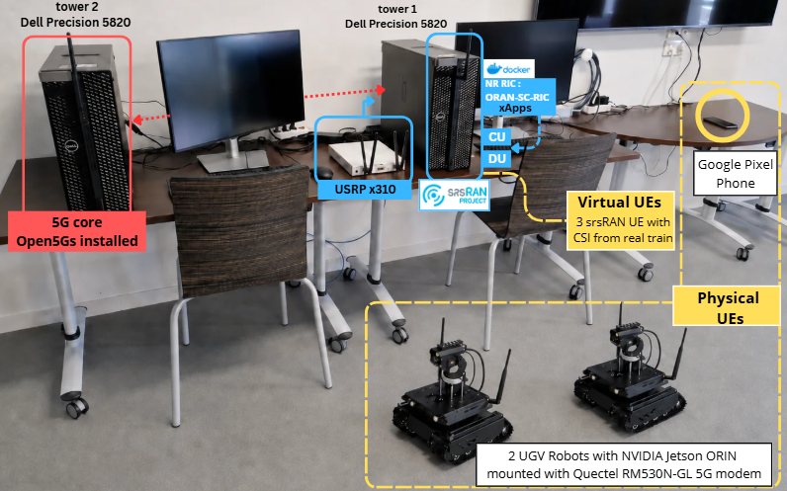
Figure 1. Vue d'ensemble de la plateforme PVTR assemblée : les deux tours, l'USRP et les UE physiques.

Les logiciels utilisés
La plateforme n'utilise que des briques open source, ce qui correspond bien à l'esprit d'un banc d'essai reproductible que d'autres équipes peuvent reprendre.
Côté RAN, le CU et le DU tournent sur srsRAN Project, une implémentation open source de station de base 5G. Ce logiciel gère toute la couche radio : encodage, ordonnancement des ressources, gestion des couches PDCP/RLC/MAC/PHY. Au niveau du DU, il applique aussi concrètement les décisions d'allocation de PRB décidées par le xApp via E2SM-RC.
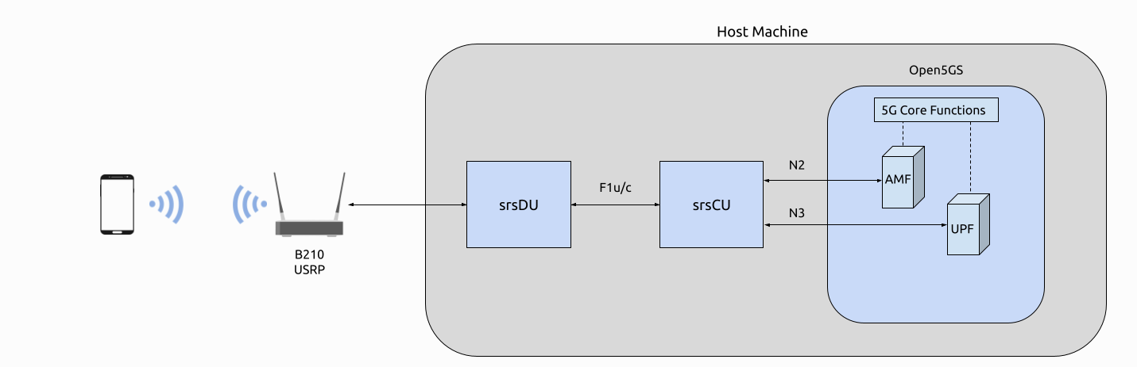
Figure 2. Interface de srsRAN (CU/DU) en fonctionnement.
Côté cœur réseau, j'utilise Open5GS, qui fournit toutes les fonctions réseau 5G standalone (AMF, SMF, UPF, NRF, UDM, UDR, etc.) et permet ainsi aux UE de s'authentifier, de récupérer une adresse IP, et d'être orientés vers la bonne slice selon leur profil d'abonné.
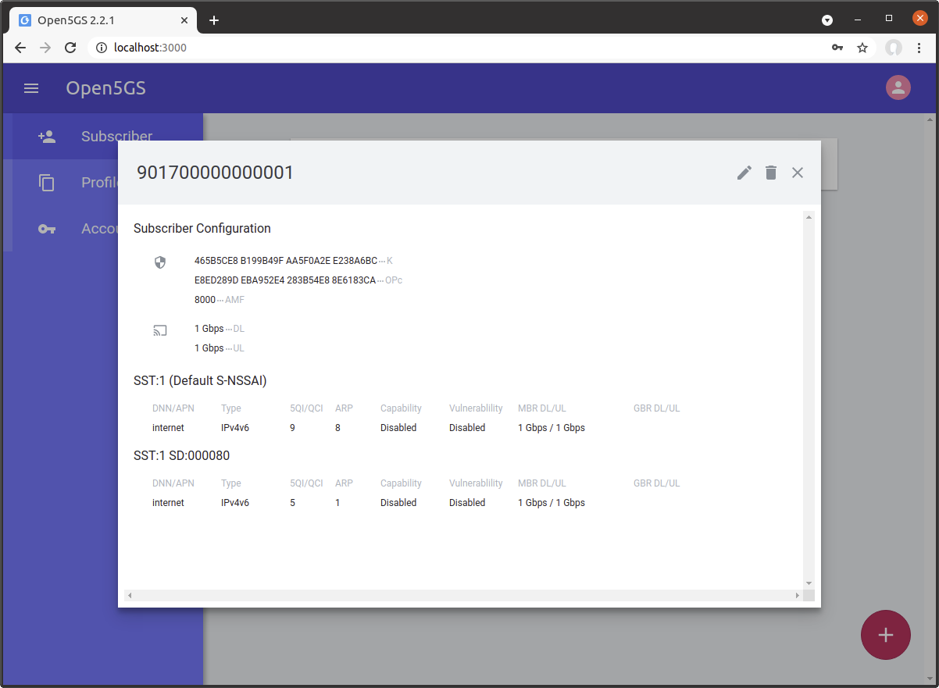
Figure 3. Interface Open5GS WebUI.
Le RIC lui-même, le near-RT RIC de l'O-RAN Software Community déployé en conteneurs Docker, est l'environnement d'exécution dans lequel tourne le xApp : il reçoit les mesures radio via l'interface E2, calcule une allocation de ressources par slice, et la renvoie au DU via E2SM-RC, comme décrit dans la section 3.

Figure 4. Dashboard du near-RT RIC (conteneurs Docker actifs).

Les éléments tiers : le jeu de données SNCF
Un point important de la plateforme, c'est qu'elle ne s'appuie pas uniquement sur des données générées en laboratoire. Le mode virtuel remplace la radio physique par un transport ZeroMQ (ZMQ) qui rejoue des traces de qualité de canal (CQI) réellement collectées à bord de trains SNCF circulant jusqu'à 350 km/h. Ces traces sont fournies sous forme de fichiers CSV et servent à la fois à évaluer les xApps dans des conditions de mobilité ferroviaire réaliste, et à entraîner en ligne les agents d'apprentissage par renforcement utilisés comme politiques de slicing.
Je tiens à le préciser dans ce rapport : ces données ne viennent pas de moi, elles proviennent d'un travail antérieur de l'équipe et font l'objet d'une publication séparée sur IEEE DataPort. Mon rôle a été de les intégrer dans la plateforme pour piloter les UE virtuels et pour nourrir l'entraînement en ligne des agents.

Les robots et les équipements utilisateur
Pour le mode physique, la plateforme utilise trois types d'équipements utilisateur (UE), chacun associé à une slice différente. Deux robots mobiles (UGV), chacun équipé d'une carte NVIDIA Jetson Orin Nano et d'un modem 5G Quectel RM530N-GL, représentent respectivement la slice critique (signalisation de type ETCS/ATO) et la slice performance (vidéo type CCTV). Le fait qu'ils soient mobiles permet de générer de vraies variations de canal radio pendant les tests, en les déplaçant physiquement pendant l'expérimentation, ce qui reproduit à petite échelle l'effet de la mobilité d'un train sur la qualité du signal. Un smartphone (Google Pixel) complète le dispositif pour représenter la slice business, c'est-à-dire du trafic Wi-Fi passager best-effort.
J'ai dû configurer moi-même la connectivité 5G de ces robots, notamment le rebinding du modem Quectel pour qu'il soit reconnu comme une interface réseau standard sur la Jetson et qu'il récupère bien une adresse IP dans le pool prévu pour les UE.
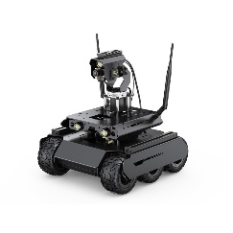
Figure 5. Le robot UGV et le smartphone Google Pixel utilisés comme UE physiques.

L'USRP
L'USRP (Universal Software Radio Peripheral) est l'élément qui fait le pont entre le monde numérique, le DU logiciel décrit plus haut, et le monde radio réel. Il s'agit d'une radio logicielle (SDR, software-defined radio) : elle ne fait pas de traitement de signal elle-même, elle se contente de convertir les échantillons numériques envoyés par le DU en un vrai signal radiofréquence émis sur l'antenne, et inversement pour la réception. Toute l'intelligence, modulation, codage, ordonnancement, reste dans le logiciel srsRAN qui tourne sur la Tour 1 ; l'USRP ne fait que la conversion numérique-analogique et l'émission/réception RF. Cette séparation entre le traitement (logiciel, sur la Tour 1) et le frontal radio (matériel, l'USRP) permet à toute la plateforme de rester une radio logicielle reconfigurable, et non une station de base figée.
Sur la plateforme, on utilise un USRP X310 équipé de deux cartes filles UBX-160, ce qui permet de couvrir la bande de fréquences utilisée pour les essais FRMCS (bande 3, autour de 1842,5 MHz). Sans cet équipement, le mode physique n'existerait pas : il n'y aurait pas de vraie transmission radio, seulement le mode virtuel via ZMQ.
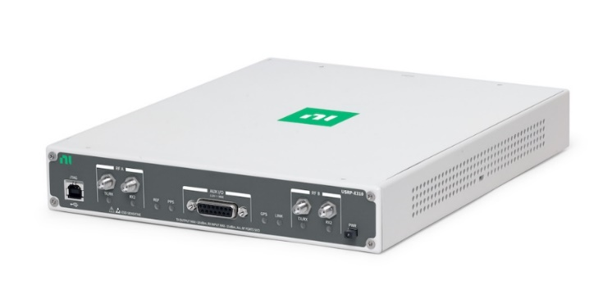
Figure 6. L'USRP X310 utilisé pour le mode physique.

La liaison 10 Gb
L'USRP X310 ne se connecte pas à la Tour 1 par une simple liaison Ethernet classique, mais par un lien 10 GbE. La raison est purement liée au débit : contrairement à un modem classique, l'USRP échange en permanence avec le DU un flux constant d'échantillons IQ bruts, c'est-à-dire le signal radio numérisé point par point, à un débit d'échantillonnage de plusieurs Ms/s. Même sur une bande relativement étroite comme celle utilisée ici (10 MHz), ce flux représente un débit soutenu de plusieurs centaines de Mb/s à plus d'un Gb/s selon la configuration. Une liaison en dessous de 10 Gb introduirait des pertes de paquets ou des à-coups de latence sur ce flux, ce qui se traduirait directement par des erreurs de synchronisation radio, voire une perte de la liaison DU-USRP. Le 10 GbE donne la marge nécessaire pour que ce flux temps réel ne soit jamais le goulot d'étranglement du système.
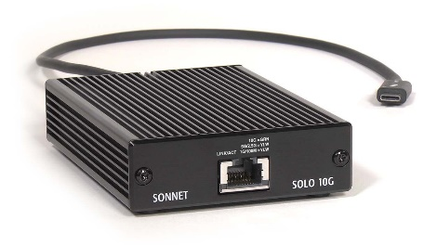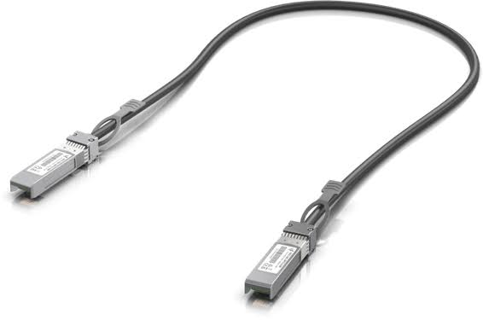
Figure 7. La liaison 10 GbE entre la Tour 1 et l'USRP X310.

Configuration concrète du network slicing sur la plateforme
Le concept de slicing présenté en section 2 se traduit sur PVTR par une configuration de bout en bout, depuis le profil de l'abonné dans le cœur jusqu'à l'ordonnanceur radio du DU.
Chaque slice est identifiée par son S-NSSAI, le couple SST/SD introduit plus haut. Sur PVTR, les trois slices utilisent le même SST (1, correspondant à eMBB) mais un SD différent : SD 000003 pour la slice CRITICAL (priorité 1), SD 000001 pour la slice PERFORMANCE (priorité 2), et SD 000002 pour la slice BUSINESS (priorité 3). Ce sont ces mêmes valeurs qui sont déclarées à la fois côté cœur (AMF et SMF, dans les fichiers de configuration Open5GS) et côté RAN (dans la configuration du CU, qui annonce à l'AMF les tranches supportées par la cellule).
Pour qu'un UE atterrisse dans la bonne slice, il faut que son profil d'abonné soit enregistré dans la base Open5GS avec le bon S-NSSAI associé à son IMSI. Grâce à cette association, un robot donné, une fois attaché au réseau, se retrouve automatiquement routé vers la slice CRITICAL ou PERFORMANCE, et le téléphone vers la slice BUSINESS, sans qu'il y ait besoin d'intervenir manuellement à chaque connexion.
Côté radio, le DU applique une politique de répartition des PRB par slice via les paramètres min_prb_policy_ratio et max_prb_policy_ratio. En mode physique, chaque slice se voit garantir un plancher de 30 % des PRB disponibles, avec un plafond à 100 %, ce qui laisse une marge de manœuvre au xApp tout en évitant qu'une slice soit complètement asphyxiée par construction, même si le xApp décidait mal. En mode virtuel, ce plancher est volontairement ramené à 0 %, avec toujours 100 % en plafond : l'idée est de laisser le xApp entièrement libre de ses décisions dans ce mode, puisque le but est justement de comparer les politiques d'allocation entre elles sans qu'une contrainte statique du DU vienne fausser la comparaison.

OGSTUN, la porte de sortie du trafic utilisateur
L'interface ogstun est l'un des éléments les plus faciles à sous-estimer dans une plateforme 5G, et elle m'a pris du temps à bien comprendre et configurer. Il s'agit d'une interface réseau virtuelle de type TUN, créée automatiquement par l'UPF d'Open5GS sur la Tour 2 au démarrage du cœur réseau. Elle représente la passerelle du pool d'adresses attribué aux UE, 10.45.0.0/16, avec l'adresse 10.45.0.1 comme gateway, associée au DNN srsapn utilisé sur toute la plateforme.
Concrètement, ogstun est le point où le trafic des UE sort du monde 5G pour redevenir du trafic IP classique sur la machine hôte. Quand un UE envoie un paquet, celui-ci traverse la radio, passe par le CU/DU, arrive à l'UPF encapsulé dans un tunnel GTP-U ; l'UPF le désencapsule et l'injecte sur ogstun comme un paquet IP normal. Dans l'autre sens, tout paquet destiné à une adresse du pool 10.45.0.0/16 qui arrive sur ogstun est automatiquement réencapsulé en GTP-U et renvoyé vers le bon UE via le DU. Sans cette interface correctement montée, les UE peuvent parfaitement s'attacher au réseau et obtenir une adresse IP, mais aucun trafic ne circule : c'est un des pièges classiques de mise en route d'Open5GS, et c'est un problème que j'ai rencontré et dû déboguer au tout début de mes tests.

Connexion de la plateforme à Internet
Le pool d'adresses 10.45.0.0/16 n'est routable nulle part en dehors de la plateforme par défaut : c'est un réseau privé propre au cœur 5G. Pour que les UE (robots, téléphone, UE virtuels) puissent malgré tout sortir vers Internet, deux choses ont dû être mises en place sur la Tour 2, en plus d'ogstun.
D'abord, le forwarding IP a été activé au niveau du noyau Linux de la Tour 2, pour que la machine accepte de faire transiter des paquets entre ogstun et son interface réseau vers le réseau du laboratoire. Ensuite, une règle de NAT (masquerading, via iptables) a été ajoutée pour que tout paquet sortant d'ogstun vers l'extérieur soit réécrit avec l'adresse IP de la Tour 2 sur le réseau du laboratoire, exactement comme le ferait une box internet classique pour un réseau domestique. Le SMF pousse par ailleurs des serveurs DNS publics aux UE lors de l'établissement de la session, ce qui leur permet de résoudre les noms de domaine.
Cette chaîne complète, ogstun plus forwarding plus NAT plus DNS, explique que lorsqu'on lance un ping vers google.com depuis un robot, la requête traverse toute la pile 5G (UE, radio, CU/DU, tunnel GTP-U, UPF), sort par ogstun, se fait NATer par la Tour 2, part sur le réseau du laboratoire puis sur Internet, et la réponse refait tout le chemin inverse. Le fait que ce ping réussisse est en soi une validation utile : ça confirme que toute la chaîne de bout en bout fonctionne, du modem du robot jusqu'à la sortie internet du labo, et pas seulement que l'UE arrive à s'attacher au réseau.

Génération de trafic pour les tests de slicing
Pour pouvoir évaluer une politique de slicing, il faut d'abord mettre le système sous charge, sinon il n'y a pas de compétition entre slices et donc rien à arbitrer. La façon de générer cette charge diffère entre le mode virtuel et le mode physique, pour des raisons pratiques liées à la nature des UE dans chaque mode.
En mode virtuel, les UE sont des instances srsUE connectées via ZMQ, qui tournent comme de simples processus sur les machines de test avec une interface réseau classique. Le trafic y est généré avec iperf3 : un serveur iperf3 côté réseau et un client iperf3 par UE virtuel, ce qui permet de définir précisément un débit cible, une durée, et un protocole (UDP ou TCP) pour chaque flux. L'intérêt d'iperf3 ici est la reproductibilité : combiné au rejeu des traces CQI SNCF, on obtient un scénario entièrement contrôlé où seule la qualité du canal varie, dictée par la trace, pendant que la charge de trafic reste fixée et comparable d'une politique de slicing à l'autre.
En mode physique, les UE sont des appareils réels (robots, téléphone) et le canal radio varie déjà naturellement selon leur position. Plutôt que de déployer un serveur iperf3 sur chaque appareil, j'ai choisi une solution plus légère : générer le trafic directement avec des pings ICMP envoyés depuis la Tour 2 vers l'adresse IPv4 attribuée à chaque UE physique dans le pool 10.45.0.0/16, en ajustant deux paramètres pour approcher un débit cible propre à chaque slice, l'intervalle entre deux paquets et la taille de chaque paquet. Un intervalle court et un paquet de taille moyenne suffisent à approcher les quelques mégabits par seconde attendus pour les slices critique et performance, tandis qu'un intervalle encore plus court combiné à un paquet plus volumineux permet d'atteindre le débit nettement plus élevé visé pour la slice business, qui représente le trafic passager best-effort.
Cette approche a un avantage pratique important en mode physique : elle ne nécessite aucune installation ni serveur applicatif côté UE, juste une adresse IP à cibler, ce qui est beaucoup plus simple à opérer sur des robots embarqués que de maintenir un serveur iperf3 actif sur chacun d'eux. Cette charge agrégée, qui dépasse la capacité de la cellule, force le xApp à faire de vrais arbitrages entre slices, ce qu'on observe ensuite dans les résultats.

Architecture globale de la plateforme
Pour résumer tout ce qui précède, voici l'architecture complète de PVTR telle que présentée dans le papier de recherche associé au stage. On y retrouve les trois grands blocs décrits en section 3 : le cœur 5G sur la Tour 2, la RAN désagrégée (CU/DU) et le RIC avec ses différents xApps sur la Tour 1, et enfin la partie voie ferrée à droite qui regroupe aussi bien les UE physiques (robots, téléphone) que les UE virtuels pilotés par les traces CQI SNCF.
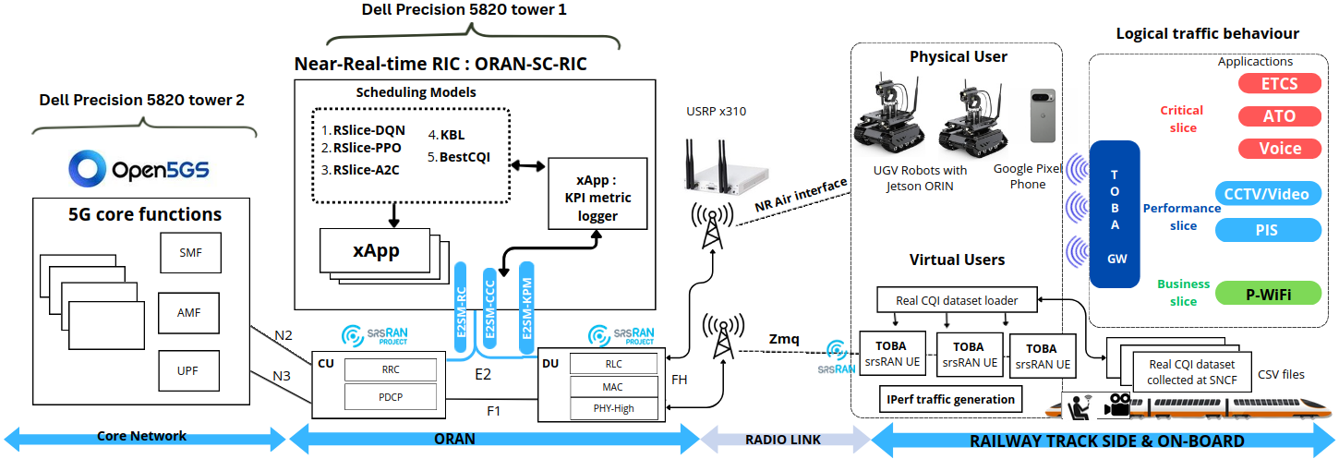
Figure 8. Architecture globale de la plateforme PVTR (source : papier de recherche associé au stage).

Les politiques de slicing évaluées sur la plateforme
Une fois PVTR assemblée et validée, la deuxième grande partie du stage a consisté à faire tourner et comparer plusieurs politiques d'allocation de PRB sur cette même plateforme, en mode physique comme en mode virtuel. Ce chapitre décrit ces politiques une par une, la façon dont elles ont été entraînées, et le protocole utilisé pour les évaluer. Les résultats obtenus seront présentés dans le chapitre suivant : ici, je m'en tiens à la méthode.
Cinq politiques ont été implémentées comme xApps indépendants, tous branchés sur la même interface E2 et appliquant leurs décisions via E2SM-RC exactement de la même façon : un contrôleur de référence non appris (best-CQI), un agent d'apprentissage par renforcement model-based (KBL), et trois agents RSlice à apprentissage par renforcement profond partageant le même problème de décision mais avec des algorithmes d'apprentissage différents (RSlice-PPO, RSlice-A2C, RSlice-DQN). Chacun peut être lancé indifféremment en mode physique ou en mode virtuel, sans aucune modification de son code : seule la source des mesures change (radio réelle ou traces SNCF rejouées).

Le problème de décision commun aux agents RSlice
Avant de détailler chaque algorithme, il faut décrire le problème de décision (le MDP) que RSlice-PPO, RSlice-A2C, RSlice-DQN et KBL résolvent tous de la même façon. Le fait qu'ils partagent exactement le même état, le même espace d'action, la même récompense et le même masque de sécurité, c'est précisément ce qui permet de comparer leurs performances entre eux à la fin : seule la façon d'apprendre change.
À chaque intervalle de décision (une seconde par défaut), l'agent observe un état à six valeurs : la satisfaction SLA de chacune des trois slices (le débit descendant réellement délivré divisé par son objectif SLA, plafonné) et le CQI normalisé de chacune des trois slices. Les objectifs SLA utilisés sont 9 Mb/s pour la slice critique, 8 Mb/s pour la slice performance, et 25 Mb/s pour la slice business.
L'action est le choix d'un profil de répartition des PRB parmi six profils prédéfinis, chacun donnant un plancher minimal de PRB à chaque slice (le plafond reste toujours à 100 %, ce qui laisse le système work-conserving : une slice peut toujours utiliser plus que son plancher si les autres n'en ont pas besoin) :
profil 0, équilibré : 34 % critique, 33 % performance, 33 % business profil 1, favorise la critique : 60 %, 25 %, 15 % profil 2, favorise la performance : 25 %, 60 %, 15 % profil 3, favorise la business : 15 %, 25 %, 60 % profil 4, protège critique et performance : 45 %, 45 %, 10 % profil 5, maximise la business : 10 %, 10 %, 80 %
La récompense combine ces trois satisfactions avec des poids reflétant la priorité de service définie pour le FRMCS (0,6 pour la critique, 0,3 pour la performance, 0,1 pour la business), et une pénalité est appliquée dès que la slice critique n'atteint pas son objectif ; la façon exacte de calculer cette pénalité varie légèrement d'un agent à l'autre et est précisée pour chacun plus loin. Le mécanisme de sécurité annoncé dans le papier de recherche se trouve précisément là : en plus de cette pénalité dans la récompense, un masque interdit purement et simplement à l'agent de choisir un profil qui donnerait moins de 30 % de PRB à la slice critique tant que celle-ci n'est pas satisfaite. Autrement dit, même un agent mal entraîné ou en pleine exploration ne peut pas, par construction, sacrifier complètement le trafic de sécurité pour mieux servir la vidéo ou le Wi-Fi passager.
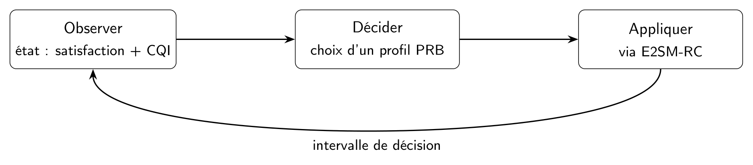
Figure 9. Boucle observer, décider, appliquer commune aux agents RSlice.

Le contrôleur de référence : best-CQI
Ce premier contrôleur ne fait aucun apprentissage. À chaque intervalle, il donne à chaque slice une part de PRB strictement proportionnelle à son CQI instantané rapporté à la somme des CQI de toutes les UE actives, sans notion de priorité de service ni d'objectif SLA. Ce comportement est celui qu'aurait un ordonnanceur radio classique cherchant uniquement à maximiser l'efficacité spectrale globale de la cellule. Il sert de point de comparaison bas de gamme : voilà ce qui se passe quand on ignore complètement la criticité du trafic et qu'on ne regarde que la qualité du canal.
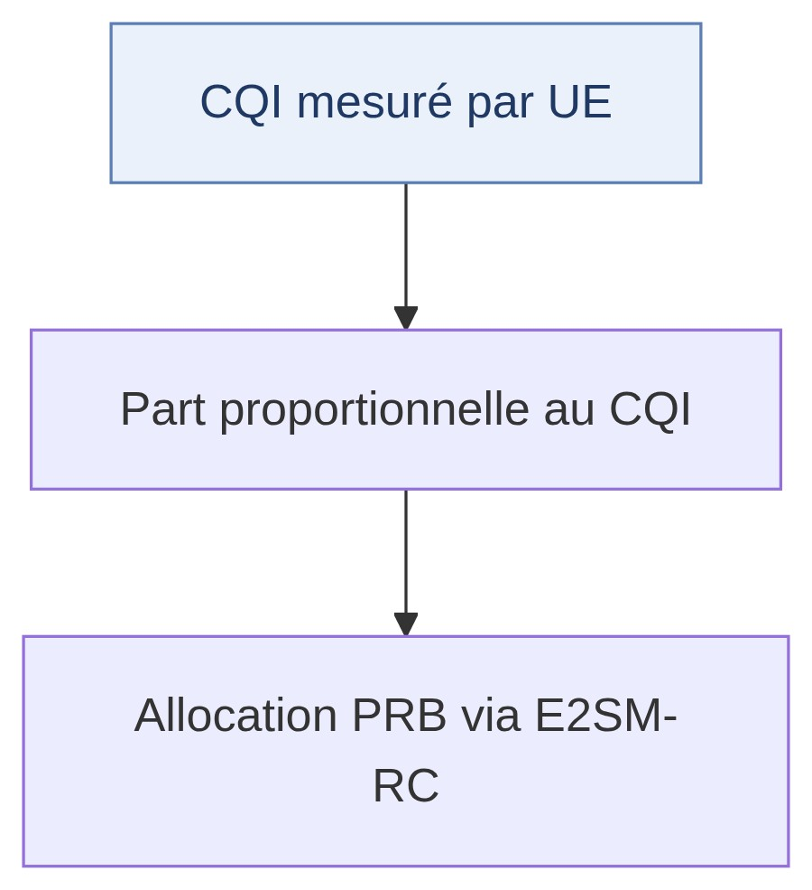
Figure 9. Boucle de décision du contrôleur best-CQI, une référence non apprise.

KBL : un agent de renforcement à modèle appris
KBL (Kernel-Based reinforcement Learning) est la seule politique apprise qui ne soit pas un réseau de neurones. Il s'agit d'une méthode de renforcement model-based : au lieu d'apprendre directement une politique ou une fonction de valeur, KBL apprend un modèle de l'environnement lui-même, c'est-à-dire comment l'état évolue en fonction de l'action choisie, et quelle récompense en résulte. Ce modèle est appris par régression à noyau (kernel ridge regression, noyau RBF) : un modèle de transition par dimension de l'état, plus un modèle de récompense, entraînés sur un buffer glissant des dernières transitions observées (jusqu'à 1000).
Une fois ce modèle appris, KBL choisit son action par une forme de contrôle prédictif (model predictive control) : pour chacun des six profils possibles, il simule plusieurs pas dans le futur à l'aide de son modèle appris, cumule la récompense prédite sur cet horizon, puis choisit le profil dont la trajectoire simulée est la meilleure. Le modèle est réentraîné toutes les dix décisions dès qu'au moins 50 transitions sont disponibles, et une petite part d'exploration aléatoire (5 %) est conservée pendant l'entraînement. Cette approche est intéressante à comparer aux réseaux de neurones parce qu'elle est beaucoup plus économe en données : elle n'a pas besoin de milliers d'exemples pour commencer à produire des décisions sensées, ce qui est un avantage réel quand l'entraînement se fait en ligne sur une vraie plateforme et non sur un simulateur qu'on peut faire tourner en accéléré.
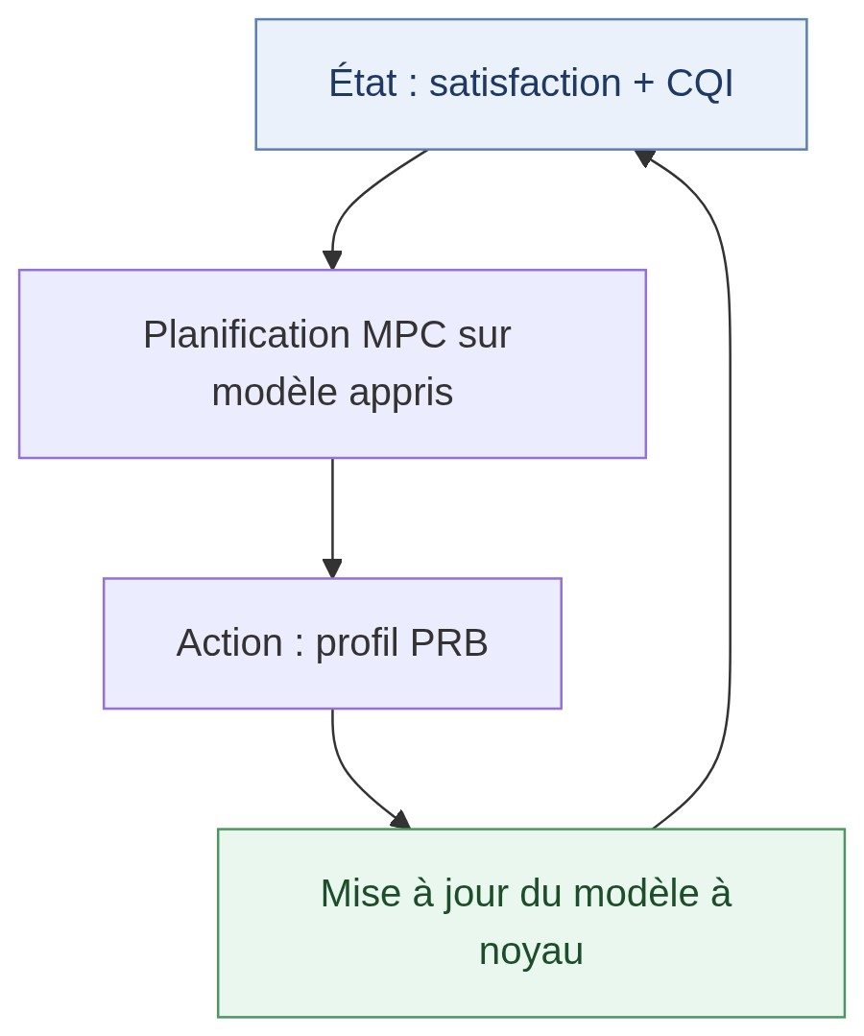
Figure 10. Boucle de décision et d'apprentissage de KBL, un agent de renforcement model-based.

Les agents RSlice à réseaux de neurones : PPO, A2C et DQN
Les trois agents suivants partagent le même MDP décrit plus haut, souvent le même réseau de neurones, mais diffèrent par la règle d'apprentissage utilisée pour mettre à jour ce réseau à partir de l'expérience accumulée.
RSlice-PPO utilise un réseau acteur-critique classique (deux couches cachées de 64 neurones, activations tanh), avec une tête qui produit une distribution de probabilité sur les six profils et une tête qui estime la valeur de l'état courant. L'agent accumule 32 décisions (32 secondes de fonctionnement à intervalle d'une seconde), calcule les avantages par la méthode GAE, puis met à jour le réseau sur six passes d'entraînement en utilisant l'objectif clippé caractéristique de PPO, qui limite à quel point la politique peut changer d'un coup pour éviter les mises à jour trop brutales. Il sert d'agent de référence principale parmi les politiques apprises par réseau de neurones.
Sa pénalité de sécurité, appliquée quand la slice critique n'atteint pas son objectif, est dynamique plutôt que fixe : elle est proportionnelle au déficit réel (1 moins la satisfaction critique), de sorte qu'un léger manque est peu pénalisé alors qu'un manque sévère l'est beaucoup plus. L'idée est de donner à l'agent un signal plus informatif sur la gravité de la situation plutôt qu'un simple avertissement binaire, sans avoir à retoucher à la main l'amplitude de la pénalité.
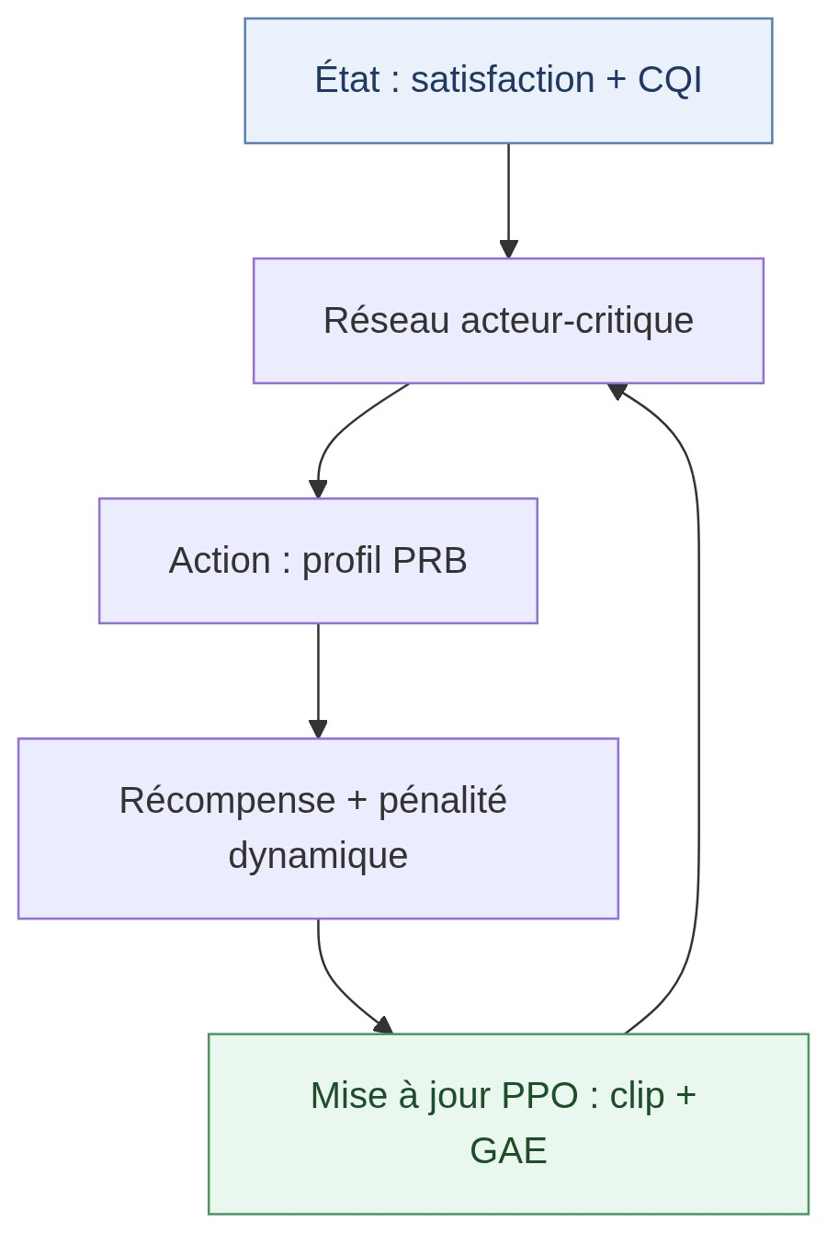
Figure 11. Boucle de décision et d'apprentissage de RSlice-PPO.
RSlice-A2C utilise exactement le même réseau, le même état, le même buffer de 32 décisions et la même pénalité fixe (-0,3) que DQN, mais avec une règle de mise à jour plus simple que PPO : un seul pas de gradient de politique classique par cycle, sans le clippage ni les passes multiples de PPO. Ce choix permet de mesurer isolément l'apport du clippage et des époques multiples de PPO, puisque tout le reste est identique entre les deux agents.
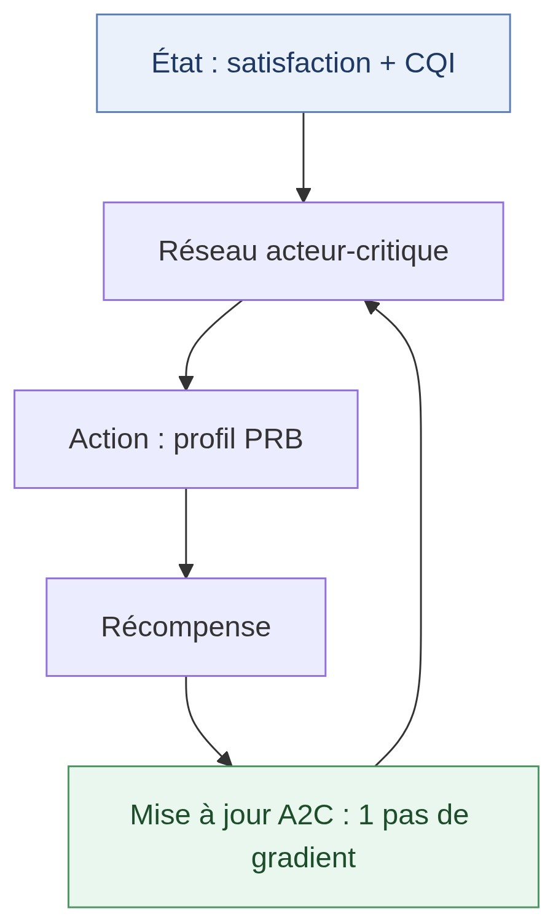
Figure 12. Boucle de décision et d'apprentissage de RSlice-A2C.
RSlice-DQN change davantage d'approche : plutôt qu'une politique stochastique, c'est un agent à valeur, qui apprend à estimer la qualité (la valeur Q) de chacun des six profils dans un état donné, et choisit à chaque décision celui qui a la valeur estimée la plus haute. Il s'appuie sur un buffer de rejeu de 10 000 transitions, un réseau cible synchronisé toutes les 50 étapes selon le principe du Double DQN (pour limiter la surestimation des valeurs), une perte de Huber plus robuste aux valeurs aberrantes qu'une simple erreur quadratique, une exploration epsilon-greedy dont le taux décroît progressivement de 100 % à 5 % sur les 500 premières décisions, et la même pénalité fixe (-0,3) qu'A2C quand la slice critique n'est pas satisfaite. Il s'agit de l'agent le moins coûteux à faire tourner à l'inférence, ce qui en fait un candidat naturel pour un déploiement near-RT où le budget de calcul par décision est contraint.
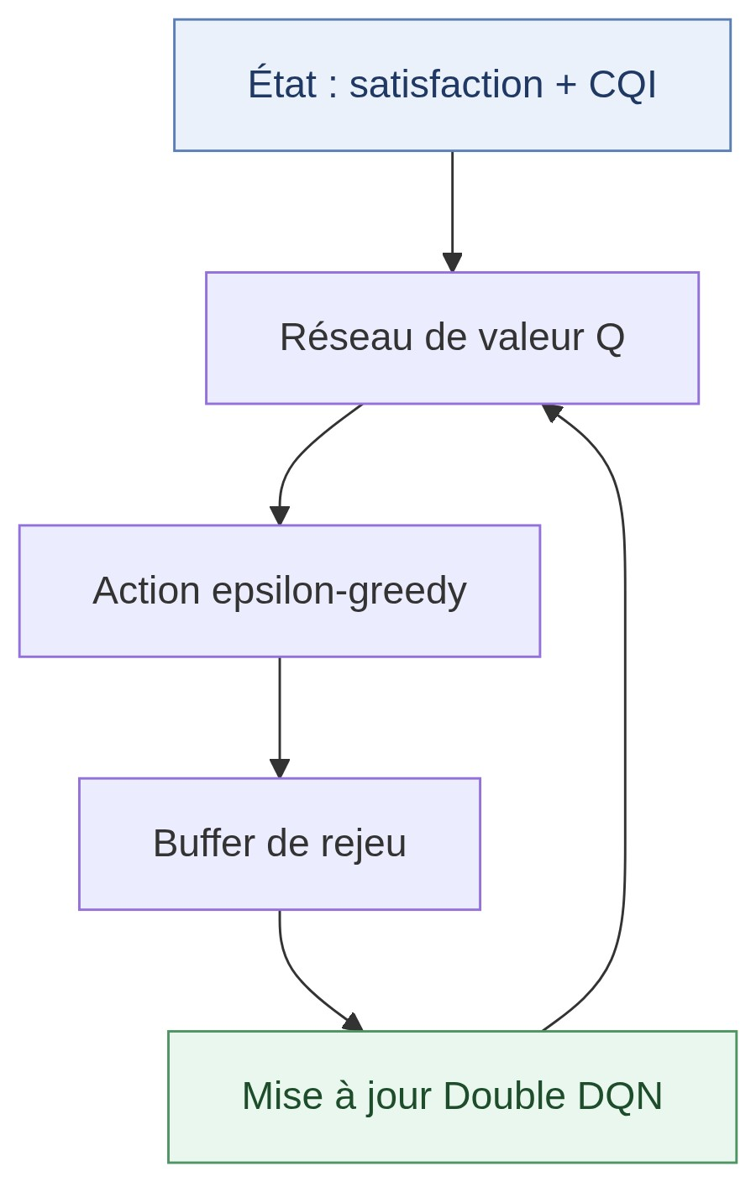
Figure 13. Boucle de décision et d'apprentissage de RSlice-DQN.
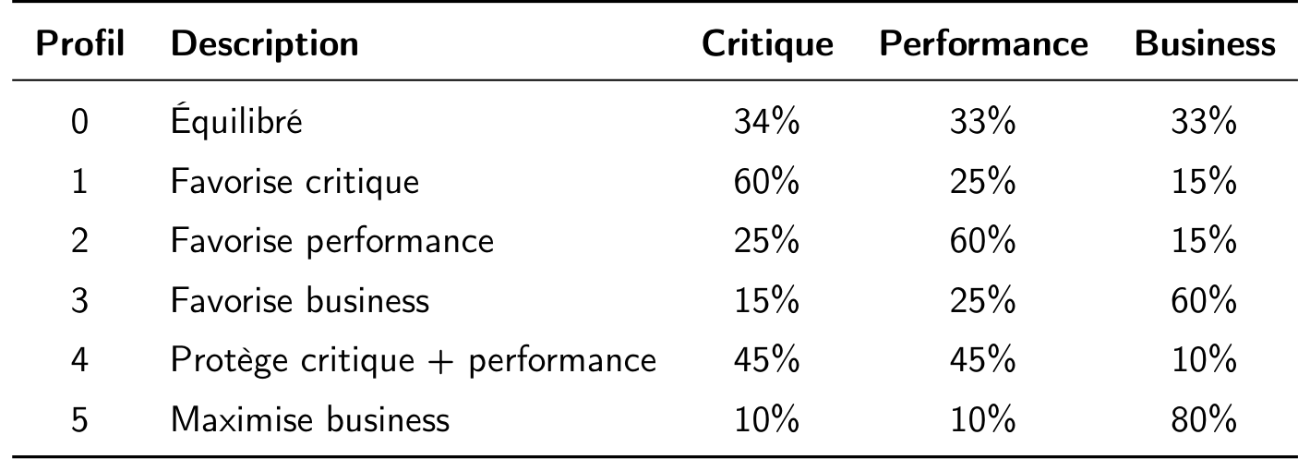
Figure 14. Récapitulatif des six profils de PRB utilisés par les agents (part minimale Critique / Performance / Business).

L'entraînement : en ligne, directement sur la plateforme
Il faut insister sur un point qui distingue PVTR d'une évaluation académique classique : les trois agents à réseau de neurones et KBL ne sont pas pré-entraînés hors ligne sur un simulateur puis déployés figés. Ils apprennent en ligne, en boucle fermée, directement sur la plateforme, qu'elle tourne en mode physique ou en mode virtuel. Chaque intervalle de décision est à la fois une étape de contrôle et une étape d'apprentissage : l'agent observe l'état, applique une action via E2SM-RC, attend l'intervalle suivant pour observer la récompense que cette action a produite, stocke cette transition, et met à jour son modèle dès que suffisamment de transitions sont disponibles (32 pour PPO/A2C, un batch de 64 tiré d'un buffer de 10 000 pour DQN, 50 minimum pour KBL). Le réseau (ou le modèle à noyau) est sauvegardé sur disque à chaque mise à jour, et chaque agent tient un journal CSV de son propre entraînement (récompense moyenne, pertes, entropie pour PPO/A2C, epsilon et perte de Huber pour DQN, erreur du modèle pour KBL).
Les traces CQI collectées à bord des trains SNCF sont si importantes pour ce projet précisément pour cette raison : en mode virtuel, elles pilotent l'évolution du canal radio vue par les agents pendant qu'ils apprennent, ce qui permet un entraînement en ligne sur des conditions de propagation réalistes, à des vitesses allant jusqu'à 350 km/h, sans avoir besoin de faire rouler un train à chaque session d'entraînement. Le mode physique, lui, permet un entraînement en ligne sur canal réellement mesuré (via les déplacements des robots), avec toutes les imperfections d'une vraie chaîne radio que la simulation ne capture pas.

L'évaluation : le même protocole en mode physique et en mode virtuel
Une fois un agent entraîné, il est évalué en mode gelé (eval) : sa politique est figée à partir du dernier point de sauvegarde, il ne fait plus aucune mise à jour de son réseau, et il choisit systématiquement l'action jugée la meilleure plutôt que d'échantillonner une action au hasard pour explorer (sauf DQN et KBL, qui deviennent alors purement gloutons, sans la part d'exploration résiduelle utilisée en entraînement). Best-CQI, n'ayant rien à apprendre, est évalué directement, sans distinction train/eval.
Le protocole d'évaluation lui-même est identique dans son principe entre les deux modes, seule la manière de générer la charge de trafic diffère, comme décrit dans le chapitre précédent : trafic iperf3 pour les UE virtuels rejouant une trace CQI SNCF, pings ICMP à débit calibré pour les UE physiques. Dans les deux cas, le scénario reproduit une cellule congestionnée où la charge agrégée demandée dépasse la capacité disponible, ce qui force le contrôleur à faire de vrais arbitrages entre slices plutôt que de simplement satisfaire tout le monde.
Pendant chaque run, metrics_logger.py tourne en parallèle du xApp évalué et enregistre, pour chaque UE et à chaque intervalle, les compteurs bruts remontés par srsRAN (CQI, rang, MCS, SNR, RSRP, débit descendant et montant, nombre de transport blocks réussis et échoués, latence) ainsi que la décision de PRB appliquée à ce moment-là, récupérée en la associant par RNTI. Deux indicateurs sont calculés à partir de ces compteurs bruts, et uniquement de façon arithmétique, sans aucune estimation ni modèle intermédiaire : le taux d'erreur bloc descendant (le nombre de transport blocks échoués rapporté au nombre total), et le taux de satisfaction SLA (le débit délivré rapporté à l'objectif SLA de la slice). Ce même mécanisme de journalisation, rejoué à l'identique pour chaque politique et chaque mode, produit les fichiers CSV que l'on retrouve dans Physical_eval/ et virtual_eval/, un jeu de fichiers business/critical/performance par scheduler évalué.

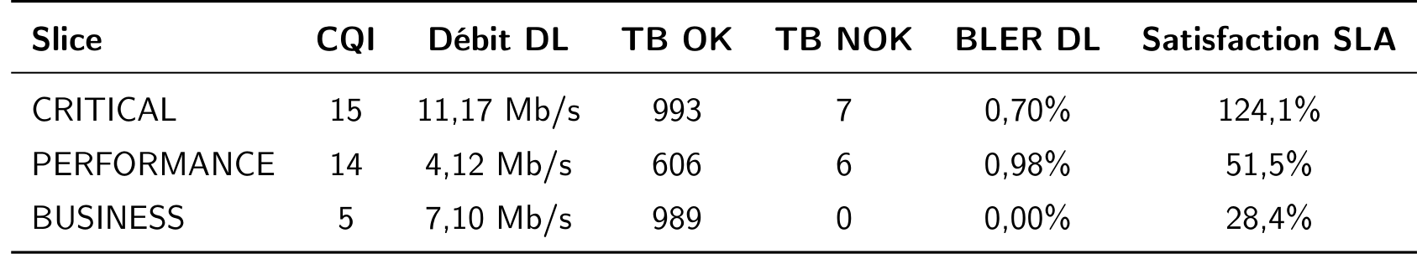
Figure 15. Extrait du journal produit par metrics_logger.py : un pas de decision du run RSlice-PPO en mode physique (08/07/2026, 11:59:03 UTC), une ligne par slice active.
Ce protocole étant commun à toutes les politiques, la comparaison qui en résulte porte bien sur les stratégies de décision elles-mêmes, à traitement égal, et non sur des conditions de test différentes d'un scheduler à l'autre. Cette matière sera analysée dans le chapitre suivant.

Résultats
Ce chapitre présente les résultats obtenus en mode physique avec les cinq politiques décrites au chapitre précédent : Best-CQI, RSlice-DQN, RSlice-A2C, RSlice-PPO et RSlice-KBL. Chaque politique a été évaluée en mode gelé sur la plateforme, dans le même scénario de cellule congestionnée décrit plus haut, avec le même trafic généré par ping calibré pour chaque slice. Les figures qui suivent sont directement issues du traitement des journaux produits par metrics_logger.py pendant ces runs.

Satisfaction et violation SLA par slice
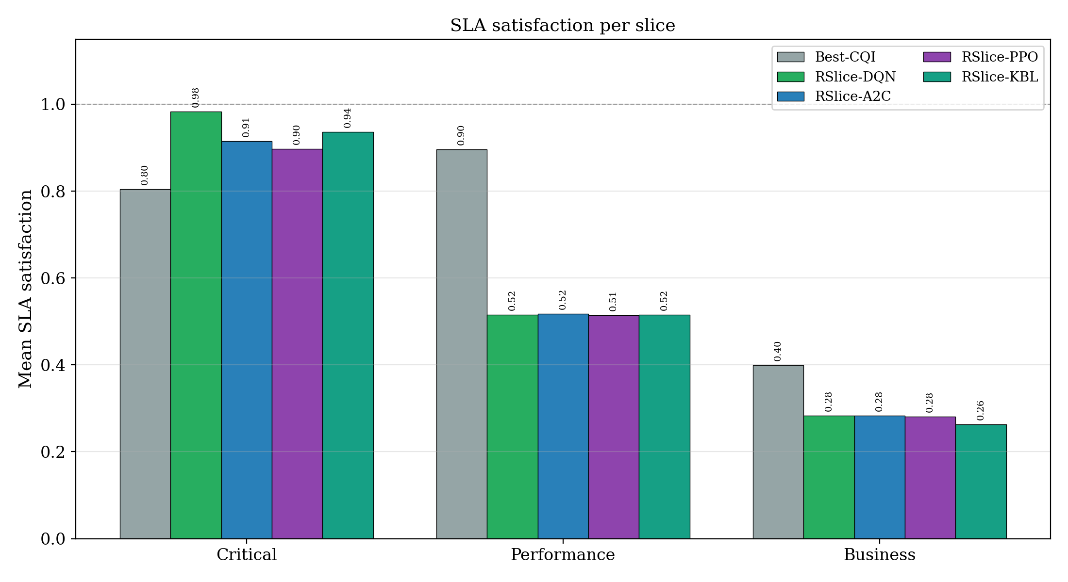
Figure 16. Satisfaction SLA moyenne par slice, pour chaque politique evaluee en mode physique.
La première figure compare la satisfaction SLA moyenne obtenue par chaque politique, slice par slice. Sur la slice critique, les quatre agents RSlice dépassent nettement Best-CQI : 0,98 pour RSlice-DQN, 0,94 pour RSlice-KBL, 0,91 pour RSlice-A2C et 0,90 pour RSlice-PPO, contre seulement 0,80 pour Best-CQI. Sur la slice performance, le classement s'inverse presque totalement : Best-CQI atteint 0,90 alors que les quatre agents RSlice plafonnent tous autour de 0,51 à 0,52. Sur la slice business, Best-CQI reste également en tête avec 0,40, contre 0,26 à 0,28 pour les agents RSlice.
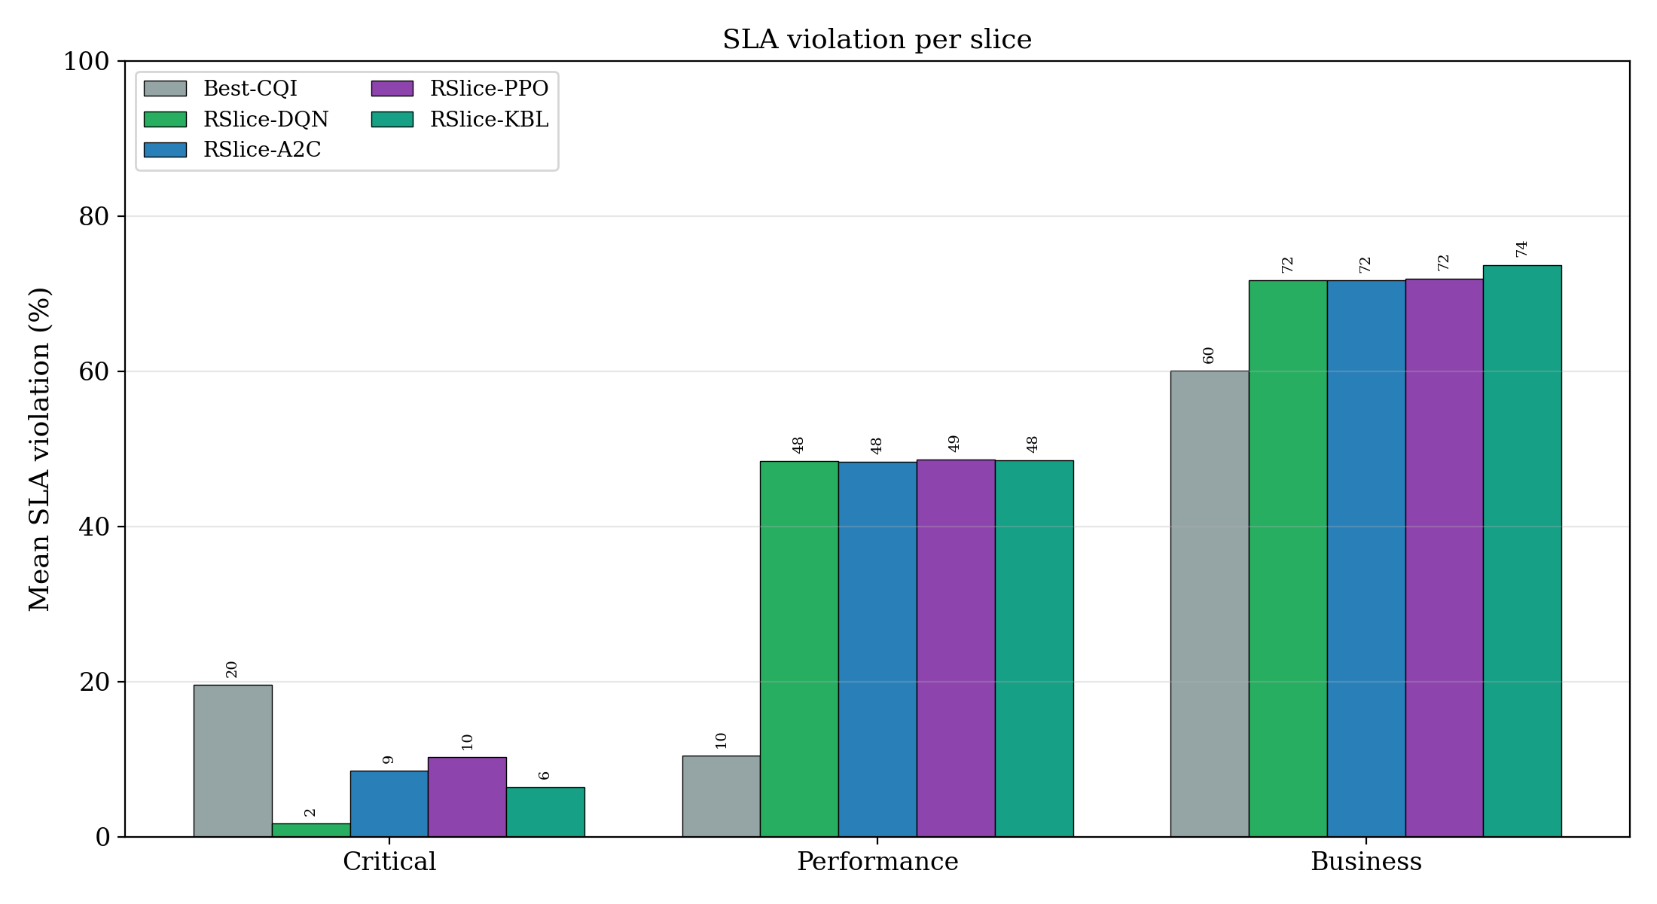
Figure 17. Violation SLA moyenne par slice, pour chaque politique evaluee en mode physique.
La figure des violations SLA raconte exactement la même histoire, vue en négatif. Best-CQI viole la SLA critique 20 % du temps, contre seulement 2 % pour RSlice-DQN, 6 % pour RSlice-KBL, 9 % pour RSlice-A2C et 10 % pour RSlice-PPO. À l'inverse, Best-CQI viole beaucoup moins la SLA performance (10 % contre 48-49 % pour les agents RSlice) et un peu moins la SLA business (60 % contre 72-74 %).
Ce contraste illustre bien l'arbitrage que le slicing est censé opérer sous congestion. Best-CQI n'a aucune notion de priorité de service : il alloue les PRB en fonction de la seule qualité de canal, ce qui lui permet de bien servir les slices dont le canal est favorable au moment de la mesure, sans distinction entre trafic de sécurité et trafic de confort. Les agents RSlice, eux, sacrifient délibérément une partie de la satisfaction performance et business pour protéger la slice critique, exactement le comportement recherché pour un système de type FRMCS où la signalisation ferroviaire ne doit jamais être compromise, même au prix d'un Wi-Fi passager dégradé.

Réactivité au canal et protection de la slice critique
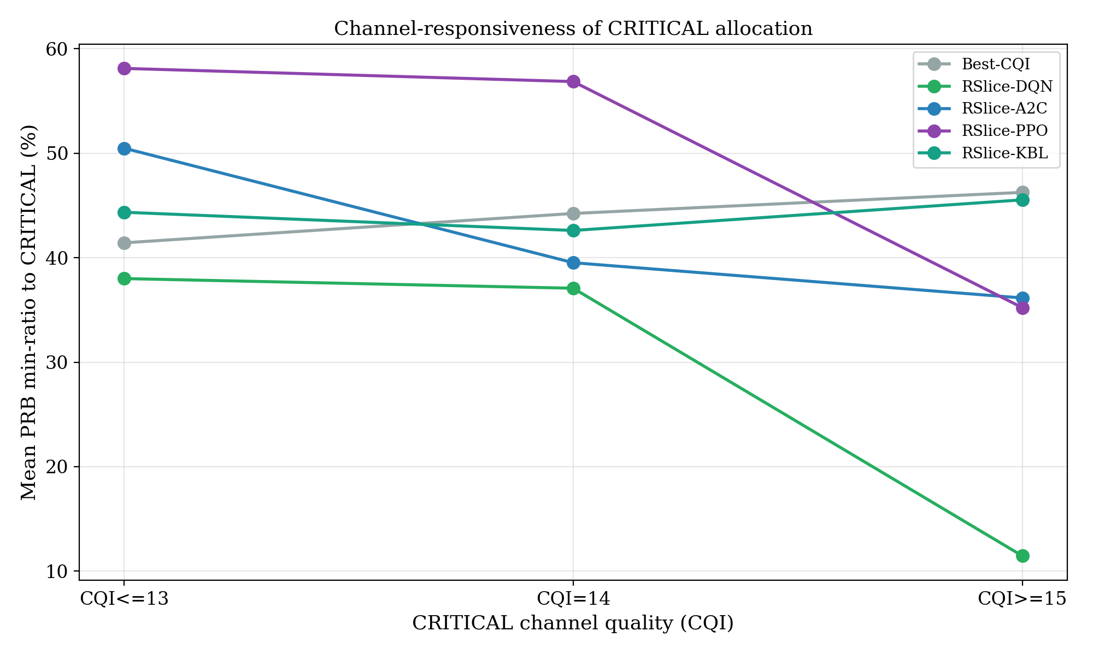
Figure 18. Reactivite au canal de l'allocation PRB de la slice critique, par politique.
Cette figure regarde comment chaque politique fait varier la part de PRB allouée à la slice critique selon la qualité de son canal, découpée en trois classes (CQI inférieur ou égal à 13, CQI égal à 14, CQI supérieur ou égal à 15). Le résultat est contre-intuitif au premier regard : les quatre agents RSlice (particulièrement RSlice-PPO et RSlice-A2C) donnent moins de PRB à la slice critique quand son canal s'améliore, et Best-CQI fait l'inverse.
Ce comportement s'explique bien une fois qu'on se souvient de la façon dont l'état et la récompense sont définis dans le chapitre précédent : la satisfaction est mesurée par rapport à un débit cible fixe, pas par rapport à l'utilisation de PRB. Quand le canal critique est mauvais, il faut plus de PRB pour atteindre le même débit cible, donc les agents orientés SLA compensent en donnant davantage de PRB. Quand le canal s'améliore, le même débit cible est atteignable avec moins de PRB, donc les agents relâchent la protection pour libérer des ressources vers les autres slices. Best-CQI, lui, n'a pas d'objectif de débit : il suit purement l'efficacité spectrale instantanée, donc il donne davantage de PRB à une slice précisément quand son canal est déjà bon. RSlice-KBL se distingue par une courbe presque plate, signe d'une politique beaucoup moins réactive aux variations de CQI que les trois autres agents RSlice.
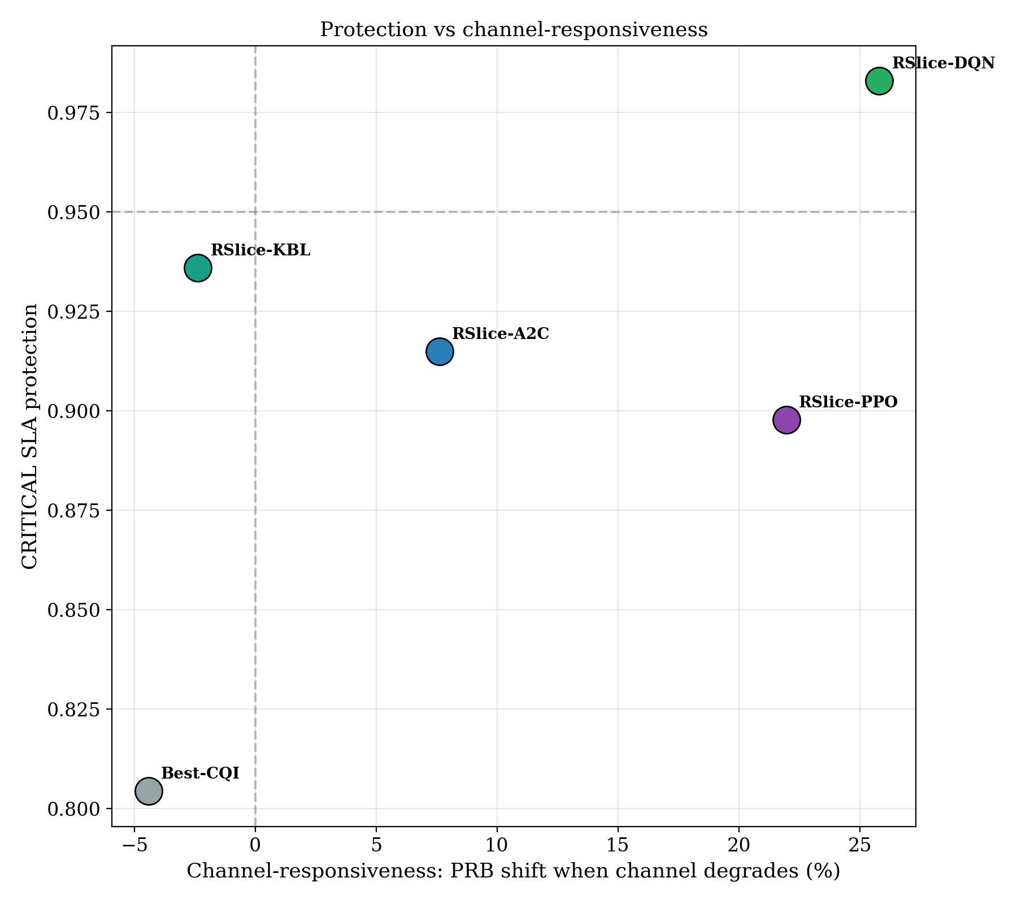
Figure 19. Carte protection SLA critique et reactivite au canal, par politique.
La carte de décision synthétise cette réactivité au canal (en abscisse) et le niveau de protection SLA de la slice critique (en ordonnée) pour les cinq politiques. Best-CQI se retrouve seul en bas à gauche, avec une réactivité légèrement négative et le niveau de protection le plus faible du lot. RSlice-KBL occupe une position particulière en haut à gauche : une réactivité proche de zéro, mais un bon niveau de protection, cohérent avec la courbe plate observée juste au-dessus. RSlice-A2C et RSlice-PPO se situent au milieu à droite, avec une réactivité positive marquée et un niveau de protection correct sans être le meilleur. RSlice-DQN occupe seul le coin supérieur droit, avec à la fois la réactivité au canal la plus forte et le niveau de protection SLA le plus élevé de toutes les politiques testées.

Convergence de l'entraînement
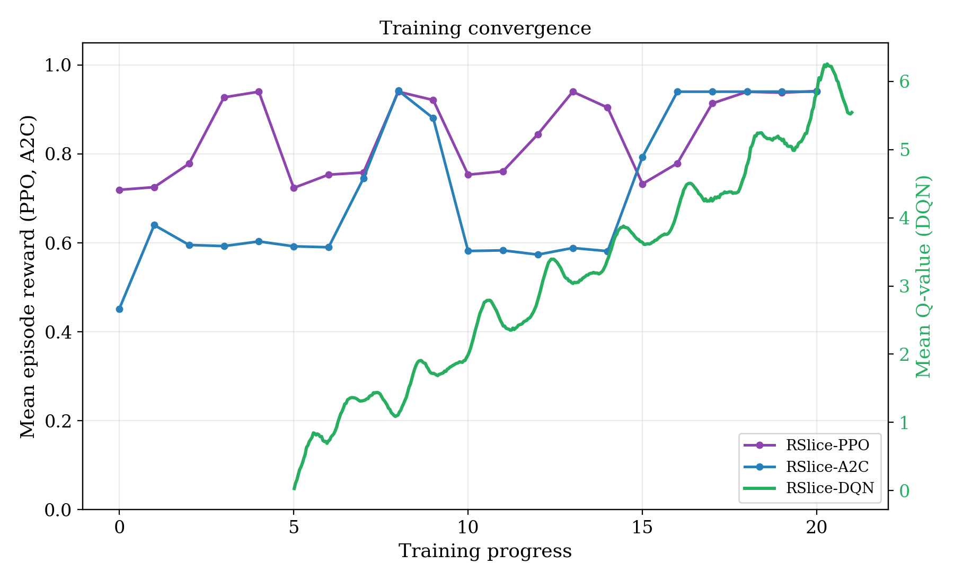
Figure 20. Convergence de l'entrainement en ligne pour RSlice-PPO, RSlice-A2C et RSlice-DQN.
Cette figure suit la progression de l'entraînement en ligne pour RSlice-PPO, RSlice-A2C (récompense moyenne par épisode, axe de gauche) et RSlice-DQN (valeur Q moyenne, axe de droite). RSlice-PPO et RSlice-A2C affichent tous les deux un profil en dents de scie : la récompense monte progressivement sur plusieurs mises à jour, redescend nettement, puis remonte, un cycle qui se répète environ quatre fois sur la durée de l'entraînement observée. RSlice-A2C montre des creux plus prononcés que RSlice-PPO lors de ces cycles, ce qui est cohérent avec l'absence de clippage dans sa règle de mise à jour, une mise à jour non contrainte peut faire varier la politique plus brutalement d'un cycle à l'autre. RSlice-DQN suit une trajectoire très différente : la valeur Q moyenne croît de façon quasiment monotone sur toute la période observée, sans les cycles de montée-descente des deux autres agents, ce qui s'explique en partie par le fait que le buffer de rejeu lisse les variations d'un batch à l'autre, contrairement à une mise à jour on-policy calculée directement sur le dernier rollout.

Style de contrôle : usage des profils de PRB
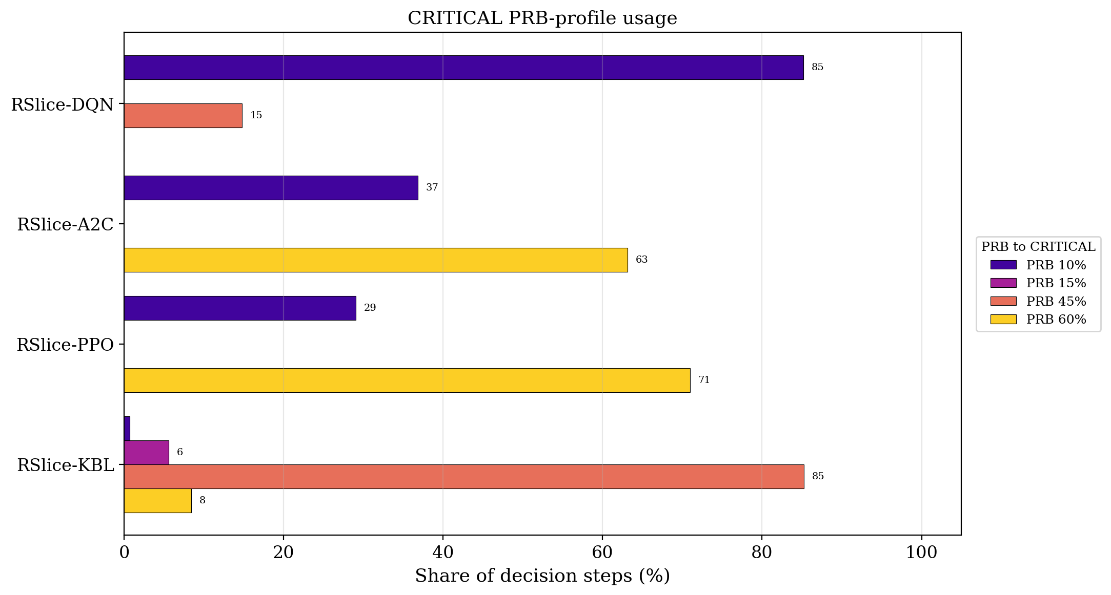
Figure 21. Repartition de l'usage des profils de PRB appliques a la slice critique, par agent.
Cette figure montre, pour chaque agent, la répartition du temps de décision entre les différents profils de PRB appliqués à la slice critique. Le résultat le plus frappant est le contraste entre les trois agents à réseau de neurones et KBL. RSlice-DQN passe 85 % de son temps sur le profil à 10 % (le minimum, profil 5, maximise business) et seulement 15 % sur le profil à 45 % (profil 4, protège critique et performance) : un contrôle en tout ou rien, qui ne monte en protection que lorsque c'est nécessaire. RSlice-A2C (37 % à 10 %, 63 % à 60 %) et RSlice-PPO (29 % à 10 %, 71 % à 60 %) suivent la même logique bimodale, mais avec le profil à 60 % (profil 1, favorise fortement la critique) plutôt que celui à 45 %, et en le sollicitant nettement plus souvent. RSlice-KBL, à l'inverse, passe l'essentiel de son temps (85 %) sur le seul profil à 45 %, avec de petites incursions vers 10 %, 15 % et 60 % (1 %, 6 % et 8 % respectivement). KBL ne bascule presque jamais entre extrêmes : il choisit un profil intermédiaire stable et s'y tient, ce qui correspond bien à une politique de contrôle prédictif qui planifie sur un horizon de plusieurs pas plutôt que de réagir profil par profil comme les agents à réseau de neurones.

Dynamique temporelle en boucle fermée
Les cinq figures suivantes montrent, pour un run représentatif de chaque politique, l'évolution dans le temps de la satisfaction SLA critique, du CQI critique et du profil de PRB appliqué à la slice critique.
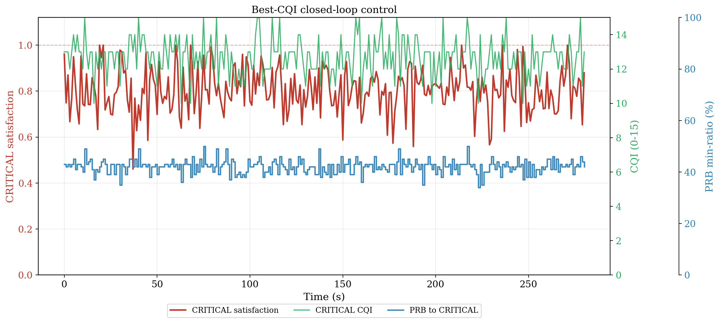
Figure 22. Boucle fermee en mode physique, Best-CQI : satisfaction, CQI et PRB critique dans le temps.
Chez Best-CQI, la satisfaction critique oscille en permanence entre environ 0,6 et 1,0 sur toute la durée du run, sans jamais se stabiliser durablement au niveau cible. Le profil de PRB appliqué à la slice critique reste quasiment constant, dans une bande étroite autour de 40 à 50 %, y compris pendant les creux de satisfaction. C'est la preuve visuelle la plus directe du comportement décrit plus haut : Best-CQI ne corrige pas son allocation quand la satisfaction chute, parce qu'il n'observe tout simplement pas la satisfaction.
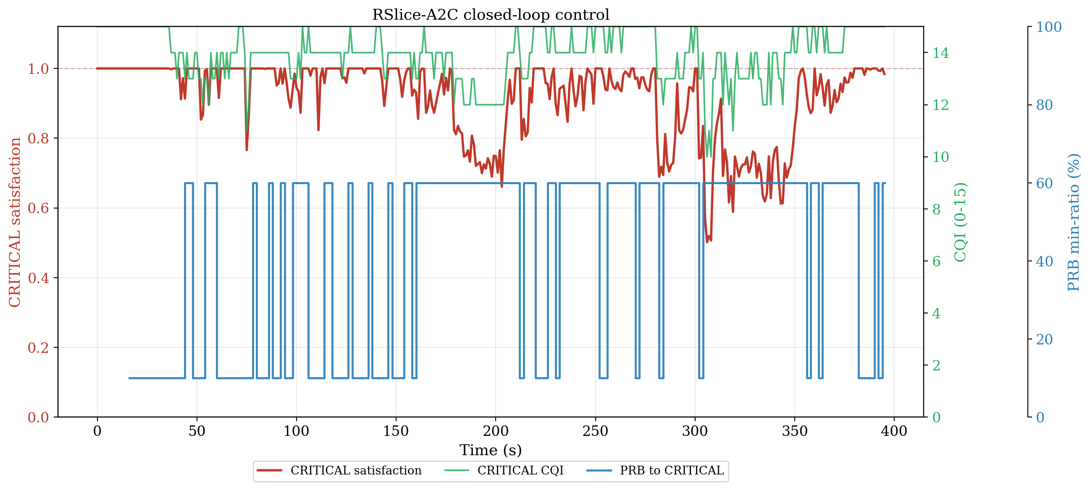
Figure 23. Boucle fermee en mode physique, RSlice-A2C : satisfaction, CQI et PRB critique dans le temps.
RSlice-A2C maintient la satisfaction critique au niveau cible pendant de longues périodes, entrecoupées de deux ou trois épisodes de dégradation marquée (jusqu'à environ 0,5 à 0,65) qui durent chacun plusieurs dizaines de secondes avant de se résorber. Le profil de PRB bascule de façon nette entre une valeur basse et le profil à 60 %, avec une hausse visible autour des épisodes de dégradation, ce qui montre que l'agent réagit, mais avec un certain retard avant que la correction ne fasse remonter la satisfaction.
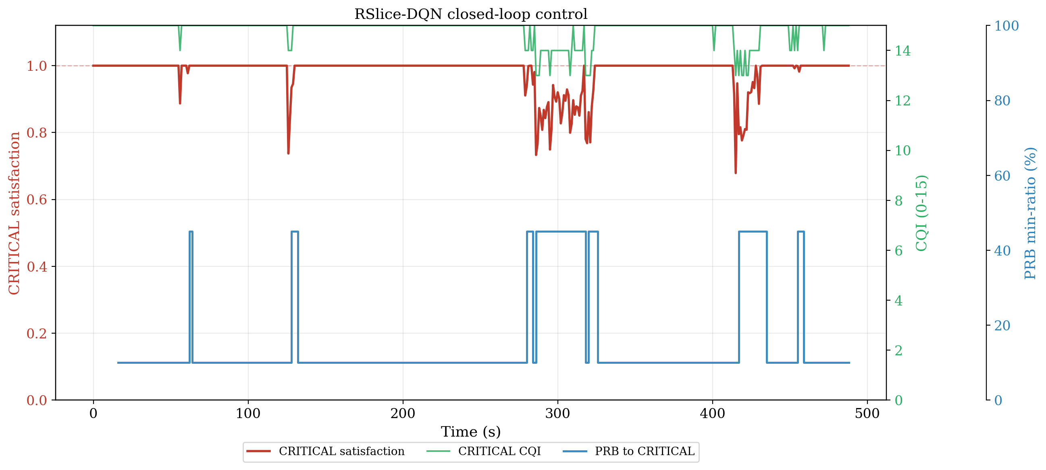
Figure 24. Boucle fermee en mode physique, RSlice-DQN : satisfaction, CQI et PRB critique dans le temps.
RSlice-DQN reste au niveau cible pendant la quasi-totalité du run, avec seulement deux ou trois excursions courtes et localisées, la plus marquée descendant autour de 0,68. Le profil de PRB reste sur la valeur basse pendant l'immense majorité du temps et ne bascule sur le profil à 45 % que brièvement, exactement pendant ces excursions. C'est le comportement le plus économe en ressources protectrices observé parmi les cinq politiques, cohérent avec ses scores les plus élevés en satisfaction et en protection.
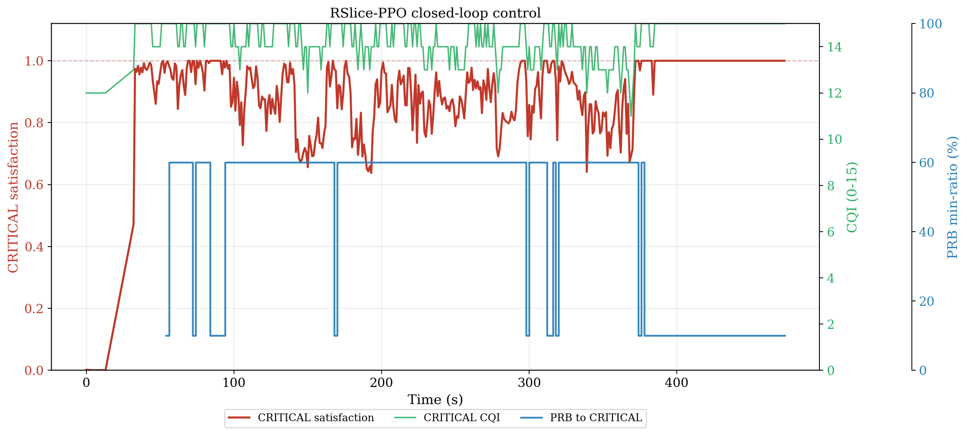
Figure 25. Boucle fermee en mode physique, RSlice-PPO : satisfaction, CQI et PRB critique dans le temps.
RSlice-PPO montre d'abord une montée en charge progressive pendant la trentaine de secondes suivant l'attachement, la satisfaction partant de 0 pour rejoindre le niveau cible. Le reste du run alterne de nombreux petits creux dans une bande assez large, avant de se stabiliser complètement au niveau cible durant le dernier tiers du run. Le profil de PRB passe la majorité du temps sur la valeur haute (60 %) tant que ces oscillations durent, et ne redescend au profil bas qu'une fois la stabilisation atteinte.
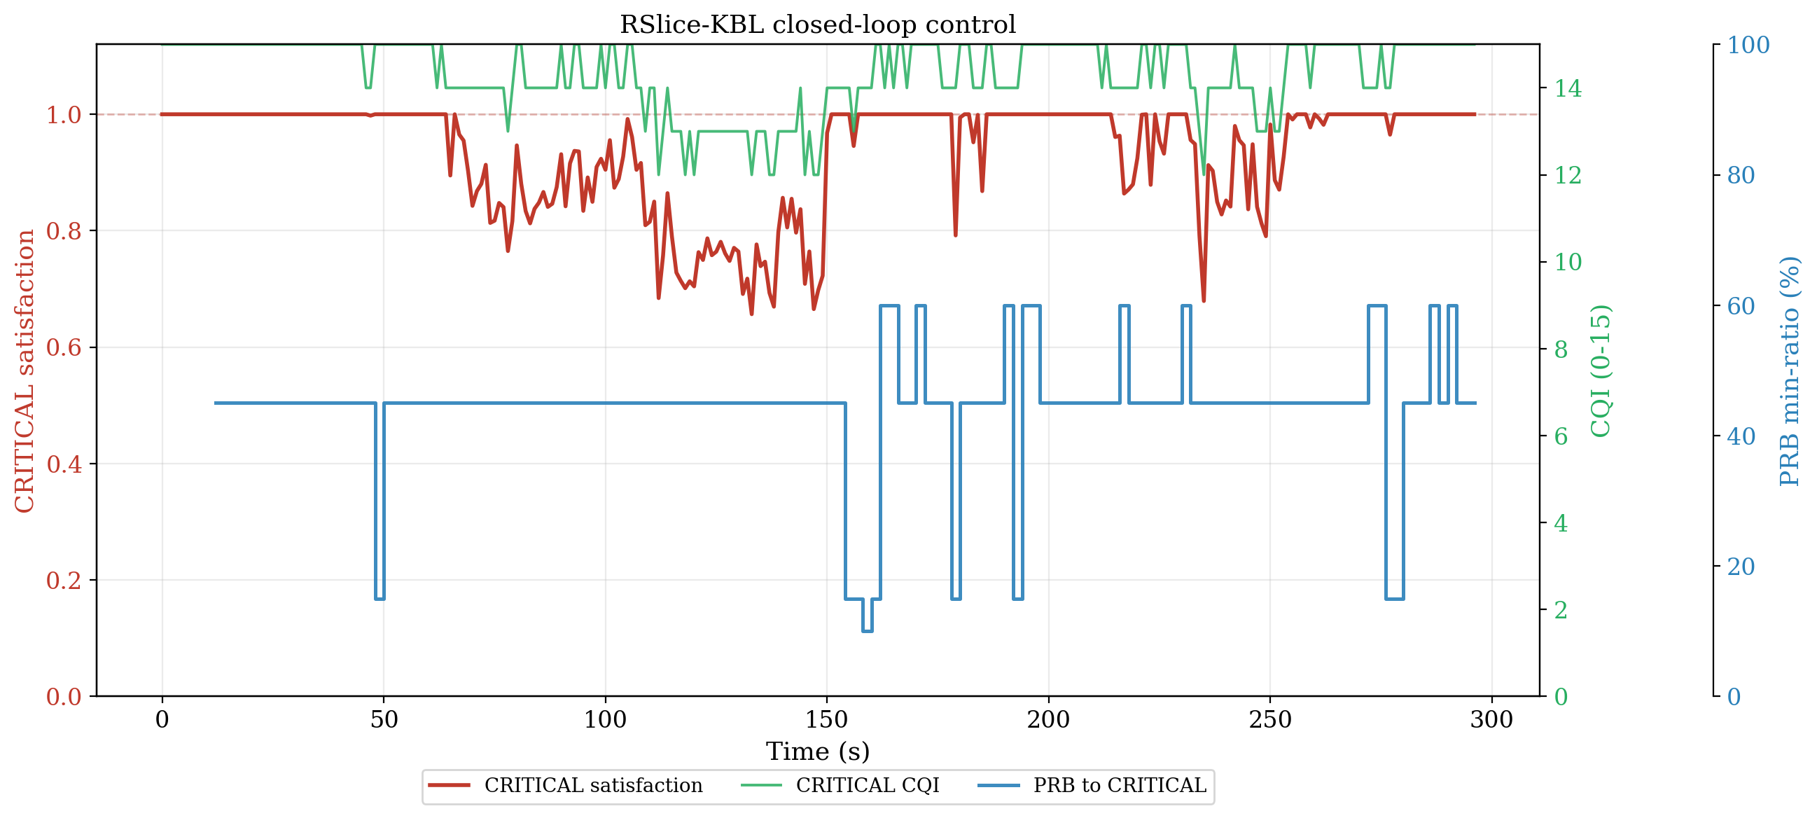
Figure 26. Boucle fermee en mode physique, RSlice-KBL : satisfaction, CQI et PRB critique dans le temps.
RSlice-KBL présente un profil différent des trois autres agents RSlice : un unique épisode de dégradation prolongé en début de run (environ 90 secondes, avec une satisfaction descendant jusqu'à environ 0,65), suivi d'une stabilisation quasi complète au niveau cible pour le reste du run. Le profil de PRB, cohérent avec la figure précédente sur l'usage des profils, reste la plupart du temps autour de 45 % et ne descend que par brèves incursions, l'inverse du schéma observé chez DQN, A2C et PPO où c'est le profil bas qui domine.

Comparaison entre mode physique et mode virtuel pour RSlice-DQN
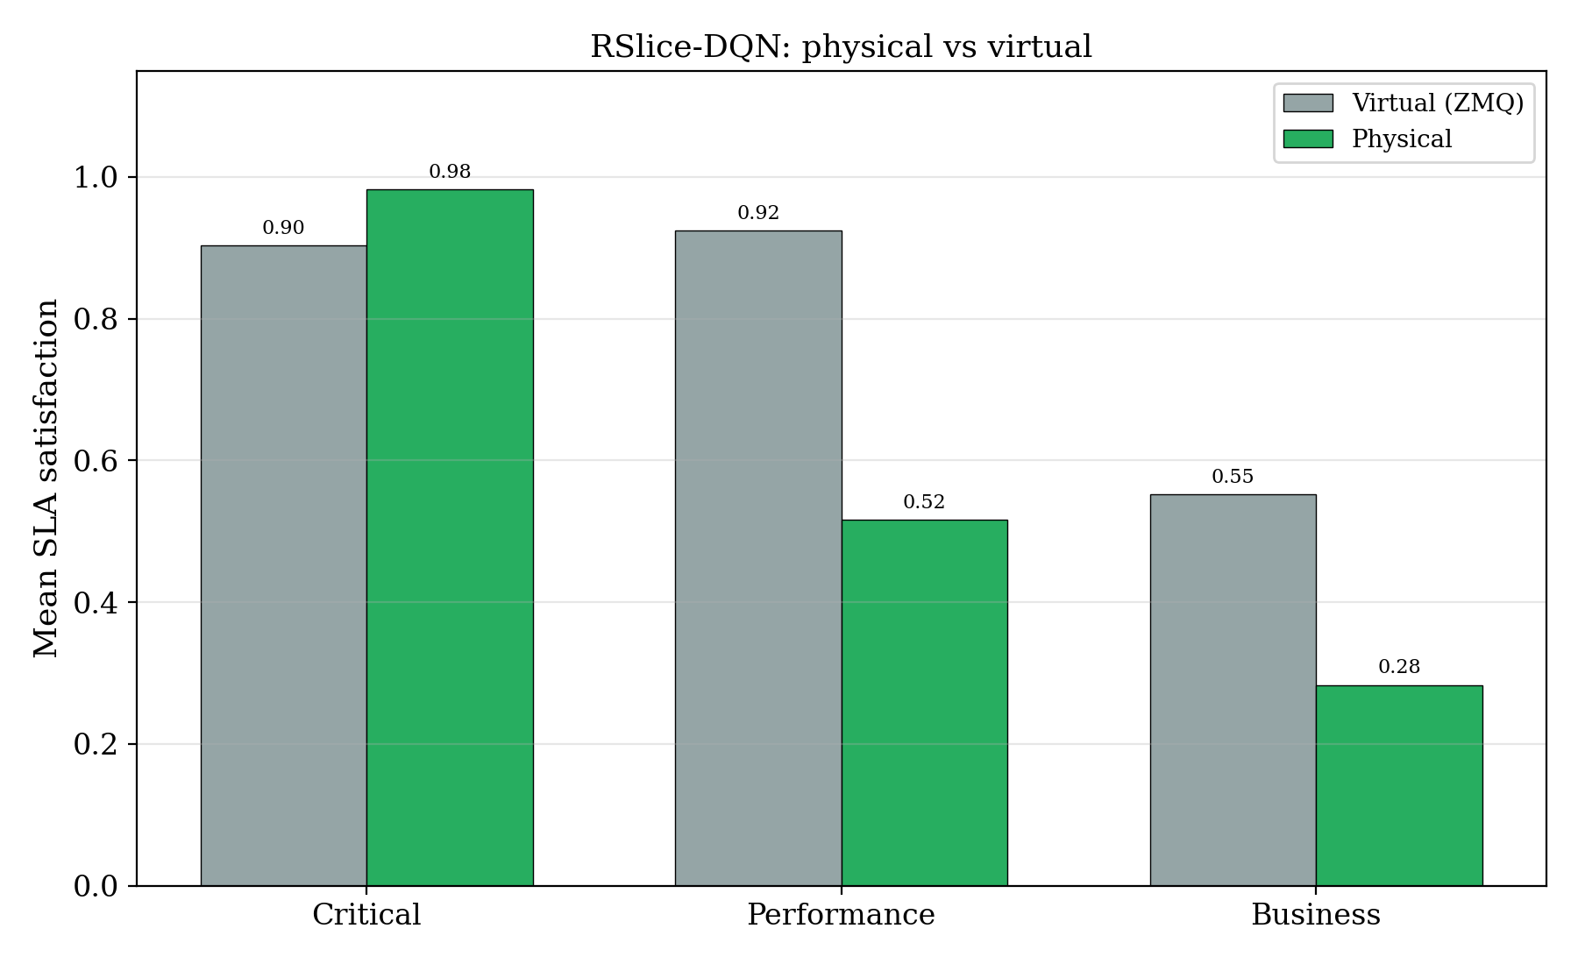
Figure 27. RSlice-DQN, satisfaction SLA : mode physique contre mode virtuel.
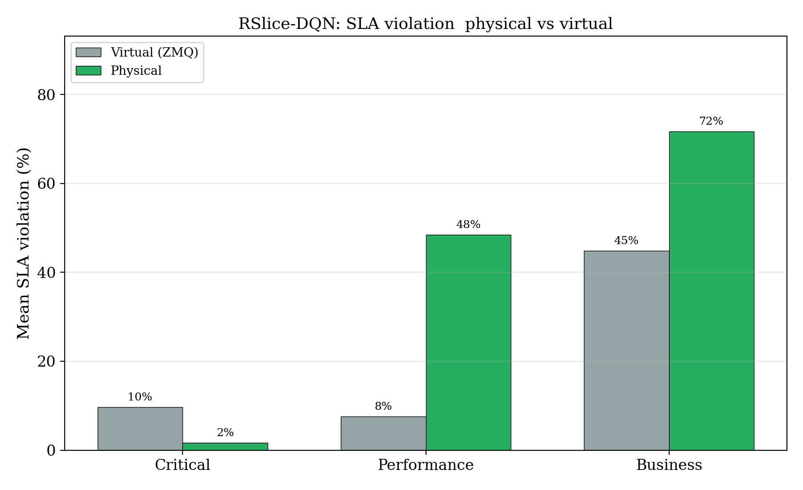
Figure 28. RSlice-DQN, violation SLA : mode physique contre mode virtuel.
Ces deux figures comparent, pour RSlice-DQN uniquement, les mêmes indicateurs obtenus en mode virtuel (rejeu de traces ZMQ) et en mode physique. Sur la slice critique, le mode physique fait légèrement mieux que le mode virtuel, avec une satisfaction de 0,98 contre 0,90 et une violation de seulement 2 % contre 10 %. Sur les slices performance et business en revanche, le mode physique se dégrade nettement par rapport au mode virtuel : la satisfaction performance tombe de 0,92 à 0,52 (violation de 8 % à 48 %), et la satisfaction business de 0,55 à 0,28 (violation de 45 % à 72 %).
Cet écart confirme ce qui avait été annoncé dans le papier de recherche associé au stage : les deux modes ne sont pas directement comparables terme à terme, puisqu'ils ne suivent pas la même trajectoire de canal, mais ils illustrent bien leur complémentarité. Le mode physique expose des effets réels de radio, de mobilité et de dispositifs que le rejeu de traces ne peut pas reproduire, tandis que le mode virtuel permet d'accéder de façon répétable à des dynamiques de canal, notamment à grande vitesse, que les robots ne peuvent pas reproduire à l'échelle du laboratoire.

Organisation et planification du stage
Au-delà du travail technique lui-même, le stage a suivi un rythme de suivi assez structuré, hérité en partie du fonctionnement de l'équipe de recherche et en partie de celui de la SNCF. Deux boucles de suivi coexistaient. D'un côté, une réunion hebdomadaire réunissait toute l'équipe du projet PVTR, chercheurs et encadrants compris, pour faire le point sur l'avancement de chacun, discuter des choix techniques qui dépassaient mon seul périmètre, et resynchroniser le planning général du projet. De l'autre, un point quotidien plus court avec mon tuteur permettait de débloquer rapidement les problèmes concrets rencontrés au jour le jour, qu'il s'agisse d'une configuration réseau récalcitrante, d'un comportement inattendu d'un xApp ou d'une question d'orientation sur la suite à donner à une tâche.
Ce double rythme, hebdomadaire à l'échelle de l'équipe et quotidien à l'échelle du binôme avec mon tuteur, a permis de garder un planning réaliste tout en laissant assez d'autonomie pour avancer sans attendre une validation à chaque étape. Le tableau suivant résume le découpage du stage en cinq grandes phases, tel qu'il a été arrêté avec l'équipe.
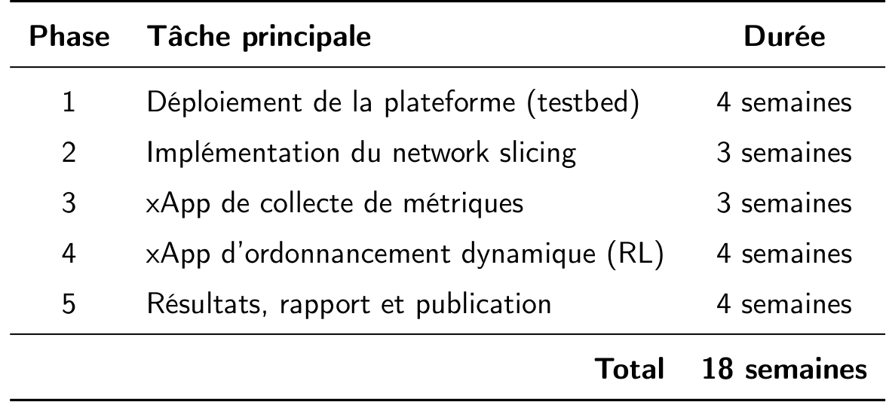
Figure 29. Decoupage du stage en cinq phases, avec duree prevue par phase.
La première phase, le déploiement de la plateforme, a occupé quatre semaines et correspond à tout ce qui a été détaillé dans le chapitre consacré à PVTR : la mise en route du cœur réseau avec Open5GS, du CU et du DU avec srsRAN, du near-RT RIC de l'O-RAN Software Community, et des UE physiques, en particulier les robots UGV construits autour d'une carte Jetson Orin Nano. Cette phase s'est appuyée sur la documentation officielle de chacun de ces composants : le guide de démarrage rapide d'Open5GS, la documentation de srsRAN pour le CU et le DU, la documentation du near-RT RIC et des xApps du projet srsRAN, et le wiki Waveshare pour la partie matérielle du robot UGV.
La deuxième phase, l'implémentation du network slicing, a duré trois semaines et a consisté à faire cohabiter les trois slices FRMCS sur la même cellule avec une première politique d'allocation simple, une répartition par quota fixe. Cette phase s'est appuyée sur les échanges de la communauté srsRAN autour des capacités de slicing du projet, ainsi que sur une version simplifiée du RIC de l'O-RAN Software Community, pensée pour faciliter le développement et les tests de xApps.
La troisième phase, le xApp de collecte de métriques, a également duré trois semaines. C'est le travail qui a donné metrics_logger.py, décrit dans le chapitre sur les politiques de slicing : la récupération en continu du CQI, de l'identité de l'UE et de la slice associée. Cette phase s'est appuyée sur un fork de srsRAN maintenu par NdeyeBirame, ainsi que sur les échanges de la communauté au sujet des capacités de contrôle de srsRAN via les interfaces E2 et FlexRIC.
La quatrième phase, le xApp d'ordonnancement, a demandé quatre semaines et correspond au cœur algorithmique du stage : le passage d'un quota fixe à une allocation dynamique et intelligente, matérialisée par les agents RSlice décrits au chapitre précédent. À ce stade du projet, un papier de recherche revendiquait déjà l'usage de l'apprentissage par renforcement pour l'ordonnancement dans srsRAN, mais sans mise à disposition du code correspondant, ce qui a confirmé l'intérêt de développer notre propre implémentation plutôt que de partir d'un travail existant mais fermé.
La cinquième et dernière phase, la discussion des résultats, a occupé les quatre dernières semaines du stage et regroupe l'analyse des résultats présentée au chapitre précédent, la rédaction de ce rapport de stage, la mise à jour du dépôt Git du projet, et la préparation du papier de démonstration associé à PVTR.

Ressources techniques utilisées
Pour ne pas alourdir le tableau ci-dessus, voici les ressources techniques précises sur lesquelles chaque phase s'est appuyée. Phase 1, déploiement de la plateforme : le guide de démarrage rapide d'Open5GS (open5gs.org/open5gs/docs/guide/01-quickstart), la documentation du CU/DU srsRAN, la documentation du near-RT RIC et des xApps sur le site du projet srsRAN, et le wiki Waveshare pour le robot UGV (waveshare.com/wiki/UGV-Rover).
Phase 2, implémentation du slicing : la discussion communautaire sur les capacités de slicing de srsRAN (dépôt srsran/srsRAN_Project, discussion sur GitHub), et le dépôt srsran/oran-sc-ric, une version simplifiée du RIC de l'O-RAN Software Community avec des exemples de xApps.
Phase 3, xApp de collecte de métriques : le dépôt NdeyeBirame/srsRAN, et la discussion communautaire sur les capacités de contrôle de srsRAN via les interfaces E2 et FlexRIC (dépôt srsran/srsRAN_Project).
Phase 4, xApp d'ordonnancement : l'article arXiv 2502.00715, qui revendique l'usage de l'apprentissage par renforcement pour l'ordonnancement dans srsRAN sans toutefois publier de code associé.

